目录

面试点解析 3

基础 3

jdk1.8特性 3

数组和链表 5

索引 6

mybatis 8

URI URL 8

HTTP状态码 8

restful风格 8

反射 10

序列化 10

session 10

幂等性 10

OOP 11

开闭原则 11

磁盘存取原理 11

算法 13

List 14

ArrayList 14

LinkedList 14

HashMap 15

HashSet 15

socket网络编程 16

IO 20

线程 20

多线程 21

线程池 24

spring 26

bean 26

作用域 28

spring循环依赖 28

springIOC 30

springAOP 31

springBoot 36

springMVC 39

springCloud 40

设计模式 42

单例模式 42

策略模式 42

工厂模式 43

事务 43

特性 43

隔离级别 44

传播特性 46

数据库mysql 47

常用函数 47

存储引擎类型 48

调优 48

redis 52

模式 52

缓存问题 53

rabbitMQ 55

nginx 56

反向代理 56

负载均衡 58

Elasticsearch全文搜索 58

分布式 59

分布式锁 59

分布式事务 59

高并发高可用高性能 64

网络编程 66

TCP/UDP 66

数据结构 68

树 68

哈希 77

JVM 79

面试题 79

笔试 79

其他面试题 79

20201112易联众中级Java 80

其他 84

# 面试点解析

## 基础

### jdk1.8特性

1 lambda表达式：简化代码，匿名函数实现

2 函数式接口：@FunctionalInterface Lambda用

3 Stream API：要求外部变量为final

遍历(map),

过滤(filter),

循环(forEach),

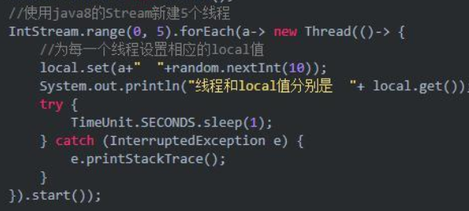

返回特定的结果集合（limit/skip）

排序（sort/min/max/distinct）

4 默认方法：接口可以有默认实现方法default和静态方法static

5 :: 方法引用：

final Car police = Car.create( Car::new );

cars.forEach( police::follow );

6 新的日期时间 API：LocalDate、LocalTime、LocalDateTime

7 Optional 类

8 Nashorn, JavaScript 引擎

9 Base64

### 数组和链表

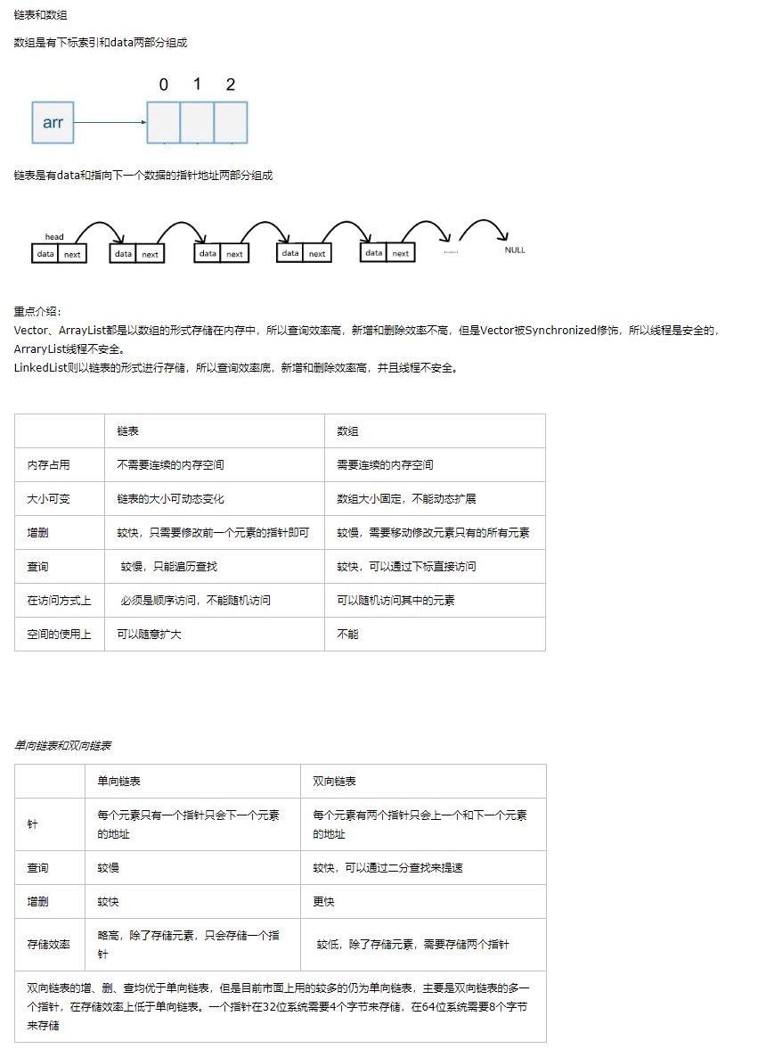

### 索引

高效获取数据

innoDb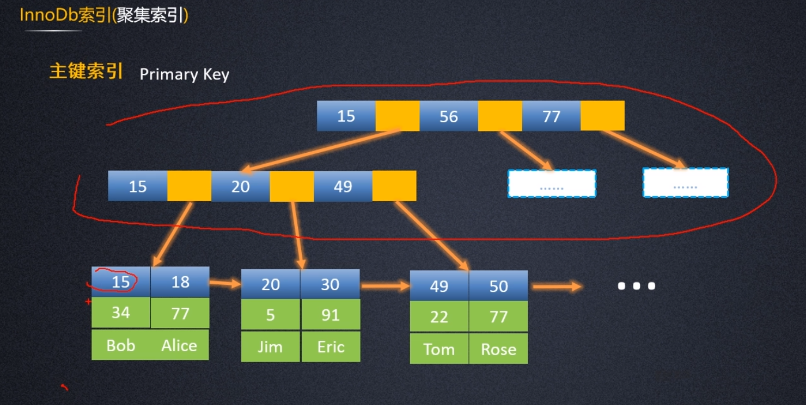

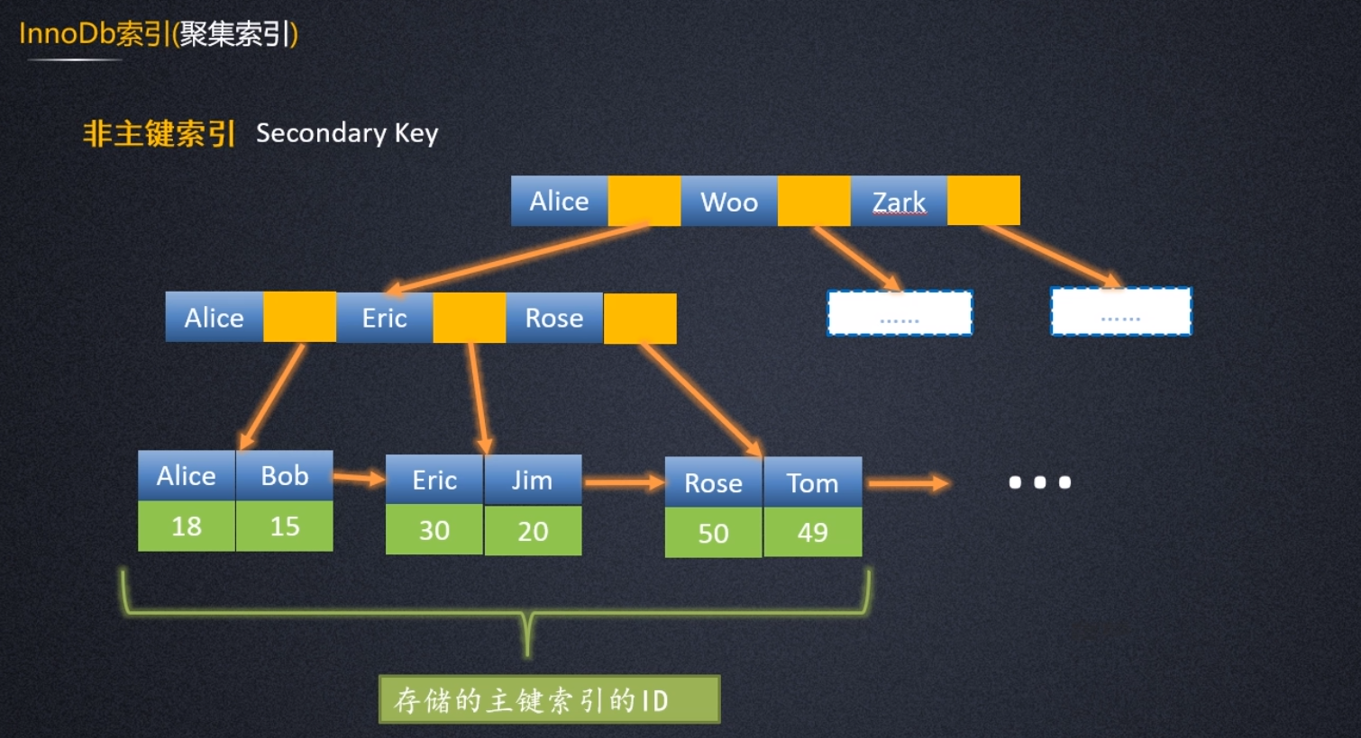

InnoDB怎么保证必有主键？为什么推荐使用整型的自增主键？

为什么非主键索引结构叶子节点存储的是主键值而不是数据？

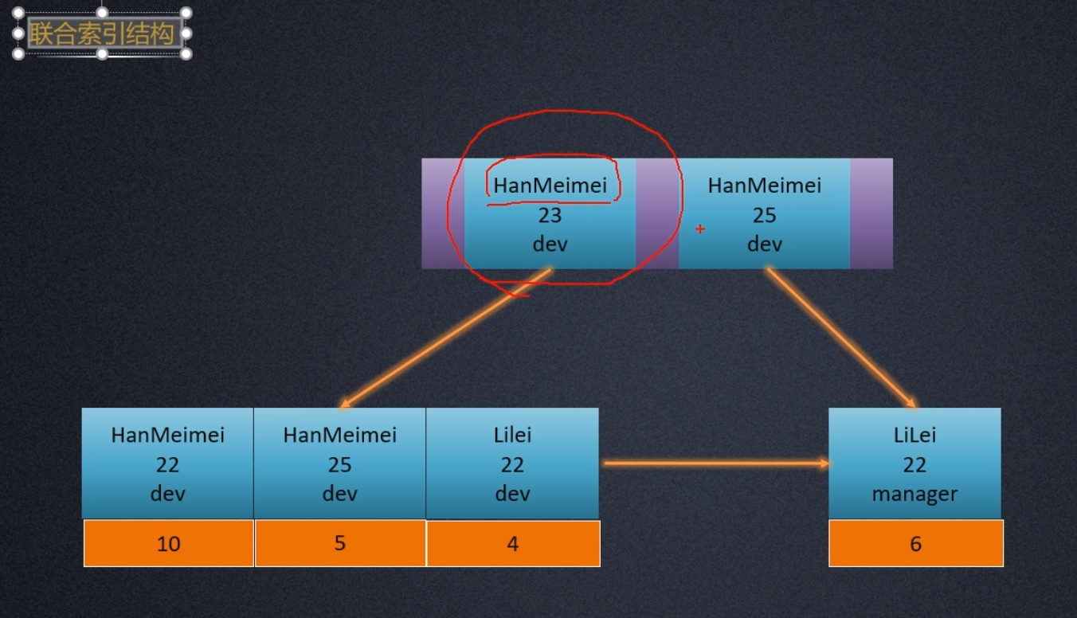

联合索引把每个字段拼起来列1+列2+列3，

查询where时根据最左原则，按照顺序需要出现列1列2列3 ，如：

where 1 2 3 会用到索引

where 2 3 不会用到

where 3 2 1 会用到

where 1 3 只用到1

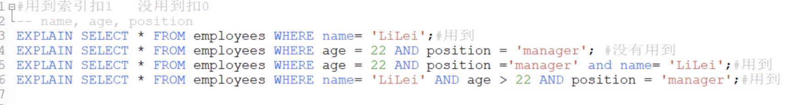

### URI URL

URI:唯一标识资源

URL:URI基础上给出访问方式

### HTTP状态码

<https://www.runoob.com/http/http-status-codes.html>

200 - 请求成功

301 - 资源（网页等）被永久转移到其它URL

404 - 请求的资源（网页等）不存在

500 - 内部服务器错误

### restful风格

**原来：**

url = ip + 访问资源 + 操作行为 + 参数

http:/www.wolfcode.cn/user/listUser

**现在rest（风格规范，可以不用）：**

url = ip + 访问资源 + 请求类型 + 参数

**前端：**

【GET】 /users                        # 查询用户信息列表

【GET】 /users/1001               # 查询某个用户信息

【POST】 /users                       # 新建用户信息

【PUT】 /users/1001                # 更新用户信息(全部字段)

【PATCH】 /users/1001          # 更新用户信息(部分字段)

【DELETE】 /users/1001          # 删除用户信息

【HEAD】 #获取元数据，用户状态，记录修改日期，hash值等较单独数据

【OPTIONS】 #获取操作

**后端：**

@PostMapping("/user"):User(User)

@DeleteMapping("/user/{uid}"):User(Integer)

@PutMapping("/user"):User(User)

@GetMapping("/user"):List<User>()



### 反射

先获取Class对象

Class clazz = Class.forName（“完全限定名”）；

Class clazz = 对象getClass0；

Class clazz = 类.class；

clazz.newInstance();//(过时)

Constructor ctor = clazz.getDeclareConstructor0:

Object obj = ctor.newlnstance0;

### 序列化

<https://blog.csdn.net/tree_ifconfig/article/details/82766587>

serialVersionUID

磁盘读写对象时会对比对象序列化版本号，

### session

默认30分钟，

### 幂等性

对同一个系统，使用同样的条件，一次请求和重复的多次请求对系统资源的影响是一致的。

保证幂等性 ，唯一性，分布式锁，

2. 去重表：####

利用数据库表单的特性来实现幂等，常用的一个思路是在表上构建唯一性索引，保证某一类数据一旦执行完毕，后续同样的请求再也无法成功写入。

例子还是上述的博客点赞问题，要想防止一个人重复点赞，可以设计一张表，将博客id与用户id绑定建立唯一索引，每当用户点赞时就往表中写入一条数据，这样重复点赞的数据就

3. TOKEN机制：####

其核心思想是为每一次操作生成一个唯一性的凭证，也就是token。一个token在操作的每一个阶段只有一次执行权，一旦执行成功则保存执行结果。对重复的请求，返回同一个结果。

### OOP

封装：打包行为

继承：子类继承父类 拥有所有，重写可重写的方法，可变动非final的属性

多态：调用接口方法，实际上却是子类重写的实现

### 开闭原则

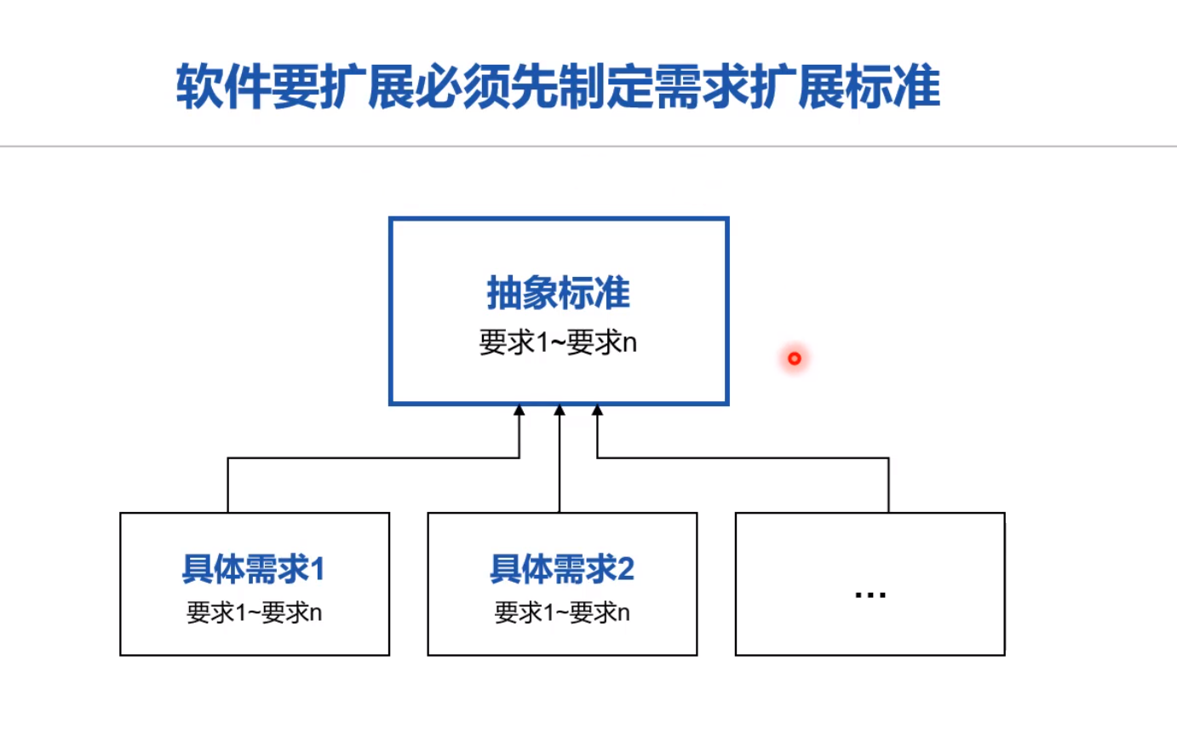

### 磁盘存取原理

<https://blog.csdn.net/u012278016/article/details/90756378>

通过磁柱控制磁头来读写盘片中的数据

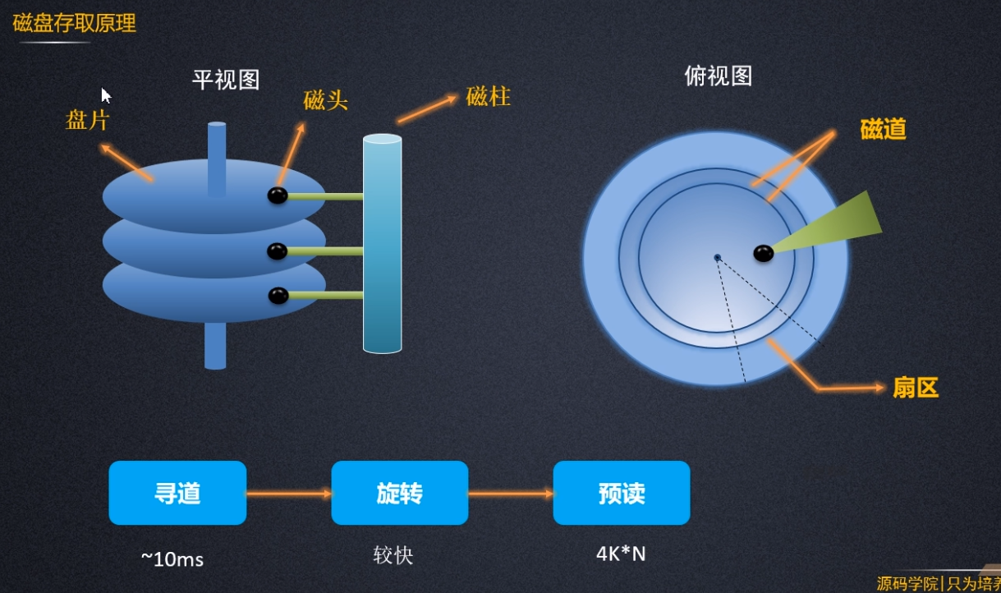

## 算法

*/**  
 * 冒泡排序  
 */*public class BubbleSort {  
 private static void sort(int array[]) {  
 int tmp = 0;   
 int lastExchangeIndex = 0; //记录最后一次交换的位置  
 int sortBorder = array.length - 1; //无序数列的边界，每次比较只需要比到这里为止  
 for (int i = 0; i < array.length - 1; i++) {  
 boolean isSorted = true; //有序标记，每一轮的初始是true  
 for (int j = 0; j < sortBorder; j++) {  
 if (array[j] > array[j + 1]) {  
 tmp = array[j];  
 array[j] = array[j + 1];  
 array[j + 1] = tmp;   
 isSorted = false; //有元素交换，所以不是有序，标记变为false  
 lastExchangeIndex = j; //把无序数列的边界更新为最后一次交换元素的位置  
 }  
 }  
 sortBorder = lastExchangeIndex;//排除后续已经排好序的元素  
 if (isSorted) {//本轮没有元素交换，代表已经集合已经有序  
 break;  
 }  
 }  
 }  
 public static void main(String[] args) {  
 int[] array = new int[]{3, 4, 2, 1, 5, 6, 7, 8};  
 *sort*(array);  
 System.*out*.println(Arrays.*toString*(array));  
 }  
  
}

## List

### ArrayList

数组 连续内存空间 查询快 增删慢需要迁移

Object[] 初始10 扩容1.5倍len+= len>>1 （jdk1.6 1.5+1）

### LinkedList

双向链表，非连续空间 插入和删除快

## HashMap

1.数组< 链表 ( Entry<K,V> - Entry<K,V> ) >

2. 初始长度16 懒加载，扩容2的幂次（为了hash计算散列数组分布均匀）

3. hash：把任意长度输入转化成固定长度的输出（长度 和 存入对象的hashcode 与运算）

4.结构：JDK7以前数组+链表/ JDK 8数组 + (链表/红黑树(散列数组长度64，链表长度>8))

5.rehash：原大小超过负载因子0.75后，Entry[]扩容，hash规则变化，需要重新hash

6.高并发：rehash过程会出现链表环，ConcurrentHashMap相同Segment<Entry[]>写入阻塞

### HashSet

用的hashmap

public boolean add( E e ) {  
 return map.put( e , *PRESENT* ) == null;  
}

## socket网络编程

<https://blog.csdn.net/xubuhui/article/details/90713506>

TCP

服务端 写在线程里面

输入输出流

/*

* TCP 服务器端

* 1,创建服务器ServerSocket对象（指定服务器端口号）

* 2，开启服务器了，等待客户端的连接，当客户端连接后，可以获取到连接服务器的客户端Socket对象

* 3,给客户端反馈信息

* 4,关闭流资源

*/

public class TCPServer {

public static void main(String[] args) throws IOException {

//1,创建服务器ServerSocket对象（指定服务器端口号）

ServerSocket ss = new ServerSocket(8888);

//2，开启服务器了，等待客户端的连接，当客户端连接后，可以获取到连接服务器的客户端Socket对象

Socket s = ss.accept();

//3,给客户端反馈信息

/*

* a,获取客户端的输出流

* b,在服务端端，通过客户端的输出流写数据给客户端

*/

//a,获取客户端的输出流

OutputStream out = s.getOutputStream();

//b,在服务端端，通过客户端的输出流写数据给客户端

out.write("你已经连接上了服务器".getBytes());

//4,关闭流资源

out.close();

s.close();

//ss.close(); 服务器流 通常都是不关闭的

}

}

/*

* TCP 客户端

* 1，创建客户端Socket对象,（指定要连接的服务器地址与端口号）

* 2,获取服务器端的反馈回来的信息

* 3,关闭流资源

*/

public class TCPClient {

public static void main(String[] args) throws IOException {

//1，创建客户端Socket对象,（指定要连接的服务器地址与端口号）

Socket s = new Socket("192.168.74.58", 8888);

//2,获取服务器端的反馈回来的信息

InputStream in = s.getInputStream();

//获取获取流中的数据

byte[] buffer = new byte[1024];

//把流中的数据存储到数组中，并记录读取字节的个数

int length = in.read(buffer);

//显示数据

System.out.println( new String(buffer, 0 , length) );

//3,关闭流资源

in.close();

s.close();

}

}

/*

* 发送端

* 1,创建DatagramSocket对象

* 2，创建DatagramPacket对象，并封装数据

* 3，发送数据

* 4，释放流资源

*/

public class UDPSend {

public static void main(String[] args) throws IOException {

//1,创建DatagramSocket对象

DatagramSocket sendSocket = new DatagramSocket();

//2，创建DatagramPacket对象，并封装数据

//public DatagramPacket(byte[] buf, int length, InetAddress address, int port)

//构造数据报包，用来将长度为 length 的包发送到指定主机上的指定端口号。

byte[] buffer = "hello,UDP".getBytes();

DatagramPacket dp = new DatagramPacket(buffer, buffer.length, InetAddress.getByName("192.168.75.58"), 12306);

//3，发送数据

//public void send(DatagramPacket p) 从此套接字发送数据报包

sendSocket.send(dp);

//4，释放流资源

sendSocket.close();

}

}

/*

- UDP接收端

-

- 1,创建DatagramSocket对象

- 2,创建DatagramPacket对象

- 3,接收数据存储到DatagramPacket对象中

- 4,获取DatagramPacket对象的内容

- 5,释放流资源

*/

public class UDPReceive {

public static void main(String[] args) throws IOException {

//1,创建DatagramSocket对象,并指定端口号

DatagramSocket receiveSocket = new DatagramSocket(12306);

//2,创建DatagramPacket对象, 创建一个空的仓库

byte[] buffer = new byte[1024];

DatagramPacket dp = new DatagramPacket(buffer, 1024);

//3,接收数据存储到DatagramPacket对象中

receiveSocket.receive(dp);

//4,获取DatagramPacket对象的内容

//谁发来的数据 getAddress()

InetAddress ipAddress = dp.getAddress();

String ip = ipAddress.getHostAddress();//获取到了IP地址

//发来了什么数据 getData()

byte[] data = dp.getData();

//发来了多少数据 getLenth()

int length = dp.getLength();

//显示收到的数据

String dataStr = new String(data,0,length);

System.out.println("IP地址："+ip+ "数据是"+ dataStr);

//5,释放流资源

receiveSocket.close();

}

}

## IO

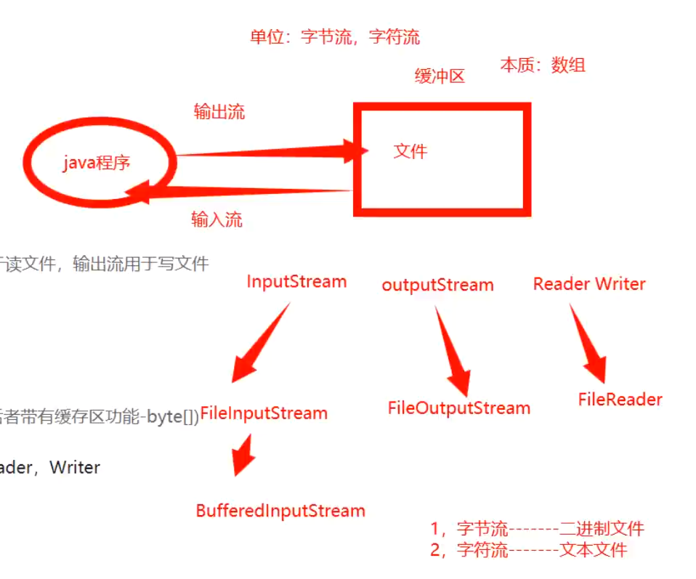

## 线程

1.创建：实现多线程主要是通过new Thread（）、继承Thread :run() 、实现Runable:run()、实现Callable:call()

2.线程状态

**new** //开始

**runnable** //时间片（就绪状态-运行状态）

**blocked** //锁被抢了阻塞

**waiting** //wait()

**timed** **waiting** //sleep()

**terminated** //结束

### 多线程

调用方：

利用新的线程异步去完成部分调用，加快整体业务逻辑

处理方：

接收多线程调用，主要是控制访问公共资源，避免公共资源出现一些安全问题，比如脏读，幻读，死锁一类的问题

充分利用计算机的性能，提高程序响应请求或者执行任务的效率。

线程状态

**synchronized**

对象锁

synchronized(0){}代码块（双重判断DCL: double check lock）

synchronized锁升级过程：

markword记录锁类型

无锁

偏向锁（1线程）

轻量级锁 CAS自旋锁（10次，AQS (state+链表)，ABA问题）

重量级锁（内核队列）

**volatile** 线程可见性和禁止指令重排序 实现：

**可见性原理：**

线程把变量复制到自己工作副本进行判断操作，

缓存行一致性协议，如MESI等不同cpu有不同

**禁止重排序原理**： 内存屏障

**缓存行对齐**

synchronized和ReentrantLock 区别

synchronized 自动加锁，解锁 字节码：前后加 monitorenter monitorexit

ReentrantLock 手动加锁解锁 自旋锁

ThreadLocal

map<thread,object>

场景：使用一些线程不安全的工具类，

CountDownLatch(count) 门闩

读写线程分开锁

ReadWriteLock rwl = new ReentrantReadWriteLock();

static Lock readlock = rwl.readLock();//读锁

static Lock writelock = rwl.writeLock();//写锁

分组锁

悲观锁：入口上锁阻塞，然后更新

乐观锁：直接计算，更新时判断是否一致AQS CAS

#### 案例

**分批处理汇总**

public void t4() throws Exception {//2020-11-25 11:30:45  
 int count = 5;  
 GhayaRes res = new GhayaRes("s0 Res");  
  
 //用线程池  
 ExecutorService eServiuce = Executors.*newFixedThreadPool*(count);  
 for (int i = 0; i < count; i++) {  
 String t = i+"";  
 res.putAll(eServiuce.submit(() -> *service*.sAll(t)).get());  
 }  
 //取出并行调用的结果s  
 System.*out*.println(res.getAll());  
 eServiuce.shutdown();  
}

**纳智学籍导入问题**

新增了几所学校，开学时需要导入学籍，旧的功能太慢

，然后会导致前端请求会提示超时，需要我们短时间内优化这个速度。分析了一下原因。整个旧的业务功能因为有部分逻辑循环rpc调用导致的时间过长

两个优化点

前端：在ajax请求上配置参数，放开了超时时间的限制

后端：在Excel解析之后对数据分组，用了一个固定线程的线程池去同步跑调用验证，插入，主线程用门闩CountDownLatch阻塞，返回FutureTask对象拼接结果集

### 线程池

#### 优点

（1）**降低系统资源消耗**，**提高系统响应速度：**复用已有线程，避免线程创建销毁的消耗

（3）方便线程**并发数的管控**。因为线程若是无限制的创建，可能会导致内存占用过多而产生OOM，并且会造成cpu过度切换（cpu切换线程是有时间成本的（需要保持当前执行线程的现场，并恢复要执行线程的现场））。

（4）**提供更强大的功能**，延时定时线程池。

#### 自定义线程池参数

1. 核心基本线程最大个数：超过这个数量的线程，空闲后，延时销毁

2. 线程池最大个数

3. 线程存活时间：最大-核心部分的线程空闲后销亡时间。

4. 时间单位

5. 任务队列：ArrayBlocking

6. 线程工厂

7. 饱和策略

#### 线程池

常用池

固定大小的线程池

适用数量固定，时间较长的任务

ExecutorService et = Executors.newFixedThreadPool(10);

无限扩大线程池

适用任务量大

执行时间短60s内，不会造成cpu过度切换（时间片）

任何提交的任务都将立即执行

ExecutorService et2 = Executors.newCachedThreadPool();

单线程顺序执行的线程池，按照顺序

ExecutorService et3 = Executors.newSingleThreadExecutor();

定时或周期执行任务的线程池

ScheduledExecutorService service = Executors.newScheduledThreadPool(4);

自定义线程池

ExecutorService executorService = new ThreadPoolExecutor(

(int corePoolSize,//核心线程数，常驻

int maximumPoolSize,//最大线程数，超出核心空闲消失

long keepAliveTime,//空闲存活时间

TimeUnit unit,//时间单位

BlockingQueue<Runnable> workQueue,//队列，用于线程等待

ThreadFactory threadFactory,//线程池工厂，用于创建新的线程

RejectedExecutionHandler handler) 线程池饱和策略

建议线程池大小：cpu个数*2

int poolSize = Runtime.getRuntime().availableProcessors()*2

*1) newFixedThreadPool*(5);//固定个数

*2) newCachedThreadPool*();//根据任务：线程 1:1，空闲销毁

*3) newSingleThreadExecutor*();//保证任务执行顺序，只用一个线程执行

*4) newScheduledThreadPool*(4);//定时执行任务

service.scheduleAtFixedRate(Runnable command, long initialDelay, long period,

TimeUnit unit);//runnable任务，延时开始，间隔时间，时间单位

*5) newWorkStealingPool();精灵线程，一个线程空闲了回去别的线程队列里拿任务做，属于守护线程，执行结束了还在后台跑*

6) ForkJoinPool fjp = new ForkJoinPool(); //用于实现精灵线程，可以将任务拆分计算再合并

自定义任务类MyTask继承RecursiveAction（无返回值）或者RecursiveTask<Long>（有返回值），定义参数构造器，重写compute方法，写拆分算法递归调用MyTask拆分计算最后合并返回值。

ForkJoinPool fjp = new ForkJoinPool();//拆分合并  
AddTask task = new AddTask(0,*nums*.length);//  
fjp.execute(task);

7) ThreadPoolExecutor //大部分线程池的源头 ForkJoin不是，属于ExecutorService+

(int corePoolSize, //线程池大小，多少个线程  
int maximumPoolSize,//线程池容量MAX  
long keepAliveTime,// 多长时间消失  
TimeUnit unit,//时间单位  
BlockingQueue<Runnable> workQueue)//任务队列

8) parallelStream() stream api 运用多线程计算

nums.forEach(v->*isPrime*(v));//单线程

nums.parallelStream().forEach(T14_ParallelStreamAPI::*isPrime*);//多线程

## spring

IOC容器，自动管理依赖对象，实现层与层之间的解耦。

AOP 切面编程，可以将非核心业务逻辑抽离出来，比如事务管理，日志，性能检测，读写分离的实现。

轻量，容器，集成功能，IOC耦合，AOP切面

### bean

#### 创建过程

实例化：在堆中开辟一块空间，全是默认值

初始化：给属性完成赋值操作

初始化1：填充属性，赋值

初始化2：调用具体的初始化方法

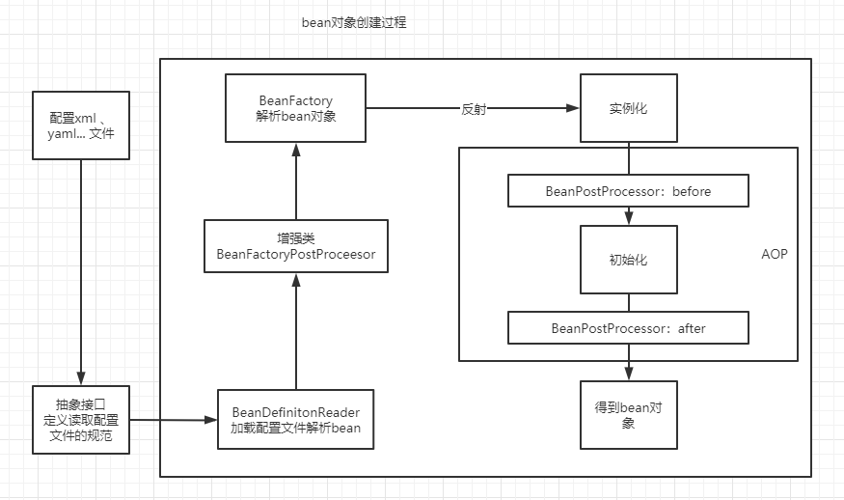

**bean生命周期**

**bean 作用域**

1. 默认是singleton，即单例模式
2. prototype，每次从容器调用bean时都会创建一个新的对象，比如整合Struts2框架的时候，spring管理action对象则需要这么设置。
3. request，每次http请求都会创建一个对象
4. session，同一个session共享一个对象
5. global-session

### 作用域

1，默认是singleton，即单例模式

2，prototype，每次从容器调用bean时都会创建一个新的对象，比如整合Struts2框架的时候，spring管理action对象则需要这么设置。

3，request，每次http请求都会创建一个对象

4，session，同一个session共享一个对象

5，global-session

### spring循环依赖

创建一个单例对象的时候需要另外一个单例对象

构造器循环依赖没办法解决

属性循环依赖解决方法：三级缓存

一级缓存：singletonObjects

二级缓存：earlySingletonObjects

三级缓存：singletonFactories

*/** Cache of singleton objects: bean name to bean instance.* 一级缓存 *\*/*private final Map<String, Object> singletonObjects = new ConcurrentHashMap<>(256);  
  
*/** Cache of singleton factories: bean name to ObjectFactory.* 三级缓存 *\*/*private final Map<String, ObjectFactory<?>> singletonFactories = new HashMap<>(16);  
  
*/** Cache of early singleton objects: bean name to bean instance.* 二级缓存 *\*/*private final Map<String, Object> earlySingletonObjects = new HashMap<>(16);

假设AB相互循环（流程图）**流程图可能还存在问题**



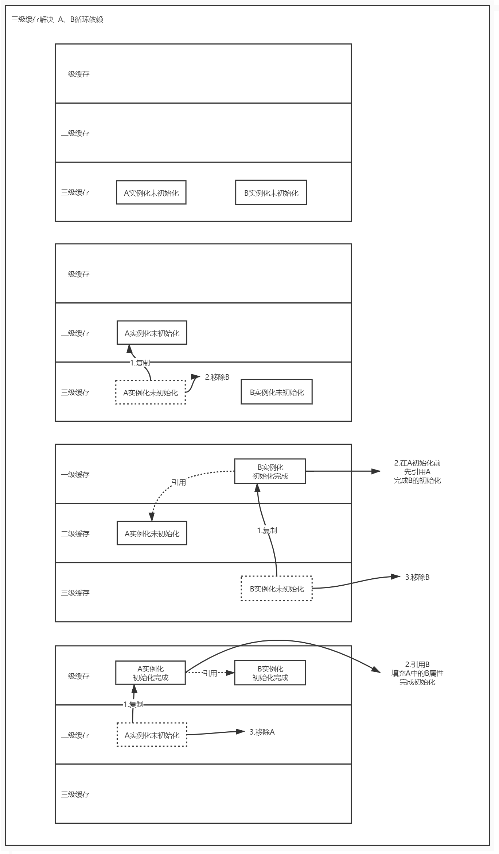

1. 为什么使用构造器注入属性的时候不能解决循环依赖问题？

原因在于三级缓存是实例化和初始化分开来操作，将提前实例化好的对象提前暴靠出去，供别人调用，而使用构造器的时候，必须要调用构造方法了，没有构造方法无法完成对象的实例化操作，也就无法创建对象，那么永远会陷入到死循环中。

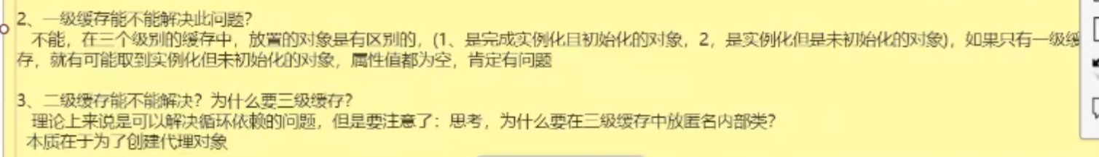

1. beanFactory和FactoryBean区别

都是用来生产对象的，beanFactory用于通过工厂批量生产有固定模板的相同对象，factoryBean用于生产某一个特殊独立，具有复杂属性的一些对象

3. ApplicationContext和BeanFactory区别

### springIOC

依赖注入，控制反转，是spring的核心概念之一，给我们提供了一个IOC容器通过xml配置或者注解扫描帮助我们创建管理对象

### springAOP

事务，日志，权限

如果你的类是实现接口。spring 使用jdk动态代理

如果没有实现接口，spring使用cglib生成对象子类

AspectJ静态代理：拿一个代理类写一个代理方法调用业务方法，在业务方法前后分别执行需要代码

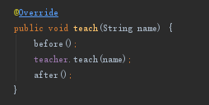

动态代理：在静态代理的基础上加泛型设计出对所有对象都能用的代理类

1. springAOP代理（注解、）:

定义切点

@Pointcut("@annotation(com.xgn.nz.smartcampus.ui.common.log.SysLog)")

定义切面

//切面 配置通知  
@AfterReturning(pointcut = "logPoinCut()", returning = "returnValue")  
public void saveSysLog(JoinPoint joinPoint, Object returnValue) {

2.jdk动态代理： invoke 需要实现接口 AOP默认

*/**  
 * JDK动态代理  
 * 实现InvocationHandler接口  
 */*public class DyProxy<T> implements InvocationHandler {  
 private T target;  
 public DyProxy(T target) {  
 this.target = target;  
 }  
 public T getProxy() {  
 return (T) Proxy.*newProxyInstance*(  
 target.getClass().getClassLoader(), target.getClass().getInterfaces(), this  
 );  
 }  
 @Override  
 public Object invoke(Object proxy, Method method, Object[] args) throws Throwable {  
 before();  
 Object rs = method.invoke(this.target, args);//业务方法  
 after();  
 return null;  
 }  
 void before() { System.*out*.println("before.....动态代理......."); }  
 void after() { System.*out*.println("after......动态代理......"); }  
 public static void main(String[] args) {  
 ITeacher teacher = new DyProxy<ITeacher>(new TeacherImpl()).getProxy();  
 teacher.teach("动态代理"); }}

2.cglib 不需要类继承任何接口

public class CGLibProxy<T> implements MethodInterceptor {  
 private T target;  
 public CGLibProxy(T target) { this.target = target; }  
 public T getProxy(){  
 return (T)Enhancer.*create*(this.target.getClass(),this);  
 }  
 @Override  
 public Object intercept(Object o, Method method, Object[] objects, MethodProxy methodProxy) throws Throwable {  
 before();  
 Object rs = methodProxy.invokeSuper(o, objects);  
 after();  
 return rs;  
 }  
 void before() {  
 System.*out*.println("before.....CGLibProxy.......");  
 }  
 void after() {  
 System.*out*.println("after......CGLibProxy......");  
 }  
 public static void main(String[] args) {  
 ProductImpl product = new CGLibProxy<ProductImpl>(new ProductImpl()).getProxy();  
 product.show("CGLib动态代理");  
 }  
}

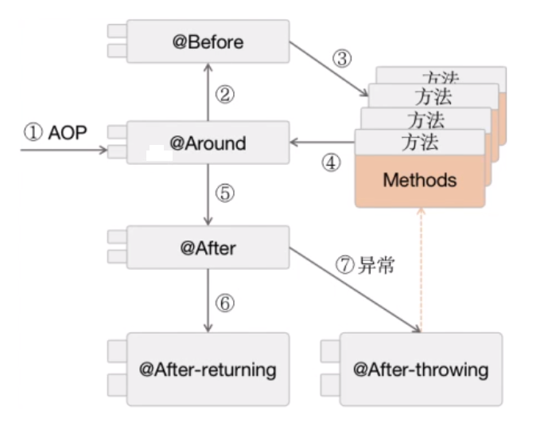

定义切点

@Around 中间可以手动调用methods

案例：

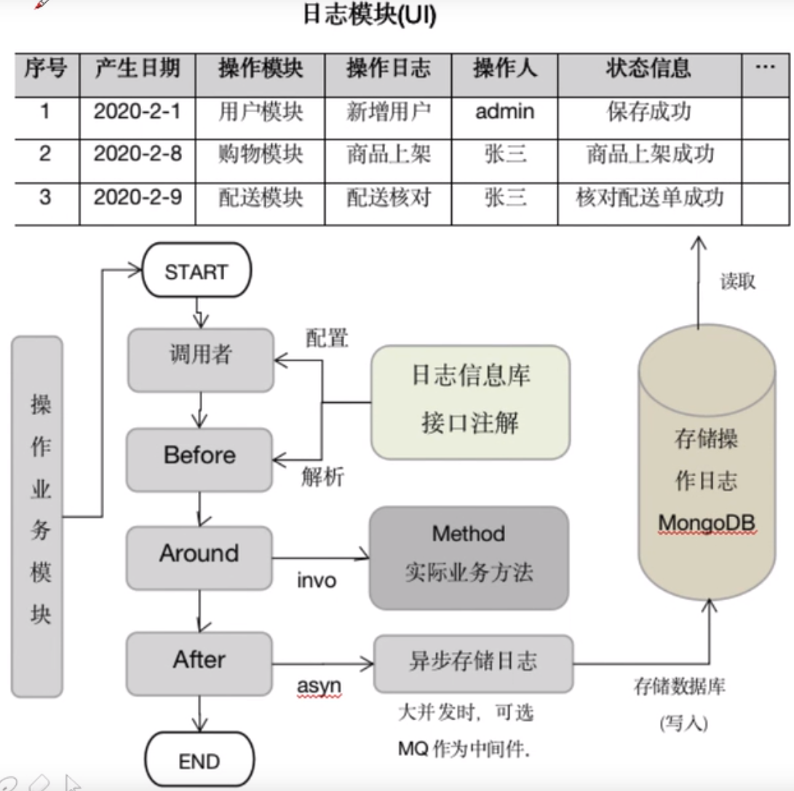

### springBoot

自动装配：

#### 简述：

默认配置，使用方便，但是没有spring灵活，但是够用就好，集成其他redis啥的方便

将SpringMvc基本大部分的配置改为注解和约定的方式，通过这种方式简化了原有的配置，要再配置的更细则通过编写Java配置类，或通过properties或者.yam配置文件的方式去进行更细的配置

#### 源码解析

1SpringApplication.*run*(SpringAopApplication.class, args);

↓

*/**  
 * Static helper that can be used to run a {****@link*** *SpringApplication} from the  
 * specified source using default settings.  
 \** ***@param*** *primarySource the primary source to load  
 \** ***@param*** *args the application arguments (usually passed from a Java main method)  
 \** ***@return*** *the running {****@link*** *ApplicationContext}  
 */*public static ConfigurableApplicationContext run(Class<?> primarySource, String... args) {  
 return *run*(new Class<?>[] { primarySource }, args);  
}

↓

*/**  
 * Static helper that can be used to run a {****@link*** *SpringApplication} from the  
 * specified sources using default settings and user supplied arguments.  
 \** ***@param*** *primarySources the primary sources to load  
 \** ***@param*** *args the application arguments (usually passed from a Java main method)  
 \** ***@return*** *the running {****@link*** *ApplicationContext}  
 */*public static ConfigurableApplicationContext run(Class<?>[] primarySources, String[] args) {  
 return new SpringApplication(primarySources).run(args);  
}

↓

*/**  
 * Create a new {****@link*** *SpringApplication} instance. The application context will load  
 * beans from the specified primary sources (see {****@link*** *SpringApplication class-level}  
 * documentation for details. The instance can be customized before calling  
 * {****@link*** *#run(String...)}.  
 \** ***@param*** *primarySources the primary bean sources  
 \** ***@see*** *#run(Class, String[])  
 \** ***@see*** *#SpringApplication(ResourceLoader, Class...)  
 \** ***@see*** *#setSources(Set)  
 */*public SpringApplication(Class<?>... primarySources) {  
 this(null, primarySources);  
}

↓

*/**  
 * Create a new {****@link*** *SpringApplication} instance. The application context will load  
 * beans from the specified primary sources (see {****@link*** *SpringApplication class-level}  
 * documentation for details. The instance can be customized before calling  
 * {****@link*** *#run(String...)}.  
 \** ***@param*** *resourceLoader the resource loader to use  
 \** ***@param*** *primarySources the primary bean sources  
 \** ***@see*** *#run(Class, String[])  
 \** ***@see*** *#setSources(Set)  
 */*@SuppressWarnings({ "unchecked", "rawtypes" })  
public SpringApplication(ResourceLoader resourceLoader, Class<?>... primarySources) {  
 this.resourceLoader = resourceLoader;  
 Assert.*notNull*(primarySources, "PrimarySources must not be null");  
 this.primarySources = new LinkedHashSet<>(Arrays.*asList*(primarySources));// 启动类放到集合中  
 this.webApplicationType = WebApplicationType.*deduceFromClasspath*();

//从spring.factories文件中取出初始化器和监听器的完全限定名（包名+类名）放入集合

//初始化器7个，监听器11个  
 setInitializers((Collection) getSpringFactoriesInstances(ApplicationContextInitializer.class));//设置初始化  
 setListeners((Collection) getSpringFactoriesInstances(ApplicationListener.class));//设置监听器

this.mainApplicationClass = deduceMainApplicationClass();//推断当前应用程序类  
}

SpringApplication对象创建完成

----------------------------------------------

run方法

public static ConfigurableApplicationContext run(Class<?>[] primarySources, String[] args) {  
 return new (primarySources).run(args);  
}

↓

*/**  
 * Run the Spring application, creating and refreshing a new  
 * {****@link*** *ApplicationContext}.  
 \** ***@param*** *args the application arguments (usually passed from a Java main method)  
 \** ***@return*** *a running {****@link*** *ApplicationContext}  
 */*public ConfigurableApplicationContext run(String... args) {  
 StopWatch stopWatch = new StopWatch();//启动计时  
 stopWatch.start();//启动计时开始  
 ConfigurableApplicationContext context = null;  
 Collection<SpringBootExceptionReporter> exceptionReporters = new ArrayList<>();//异常报告  
 configureHeadlessProperty();//设置系统属性  
 SpringApplicationRunListeners listeners = getRunListeners(args);//获取注册监听器  
 listeners.starting();//启动监听器  
 try {  
 ApplicationArguments applicationArguments = new DefaultApplicationArguments(args);//参数放入集合  
 ConfigurableEnvironment environment = prepareEnvironment(listeners, applicationArguments);//加载环境数据  
 configureIgnoreBeanInfo(environment);//忽略一部分bean  
 Banner printedBanner = printBanner(environment);//打印spring图案  
 context = createApplicationContext();//创建上下文  
 exceptionReporters = getSpringFactoriesInstances(SpringBootExceptionReporter.class,  
 new Class[] { ConfigurableApplicationContext.class }, context);//获取异常报告器

//准备工作完成  
 prepareContext(context, environment, listeners, applicationArguments, printedBanner);//加载启动类进上下文  
 refreshContext(context);//刷新上下文  
 afterRefresh(context, applicationArguments);  
 stopWatch.stop();//启动计时结束  
 if (this.logStartupInfo) {  
 new StartupInfoLogger(this.mainApplicationClass).logStarted(getApplicationLog(), stopWatch);  
 }  
 listeners.started(context);  
 callRunners(context, applicationArguments);  
 }  
 catch (Throwable ex) {  
 handleRunFailure(context, ex, exceptionReporters, listeners);  
 throw new IllegalStateException(ex);  
 }  
  
 try {  
 listeners.running(context);  
 }  
 catch (Throwable ex) {  
 handleRunFailure(context, ex, exceptionReporters, null);  
 throw new IllegalStateException(ex);  
 }  
 return context;  
}

#### 自动装配

springboot在启动时通过springAplication.run()，首先构造springAplication对象，构造的时候会加载springboot自动配置包下的spring.factories配置文件（自动配置类，初始化器，监听器的完全限定名）， 调用run方法有一个刷新容器的过程，过程中会根据pom配置扫描有对应启动器的配置类，导入容器进行自动配置。

#### run方法：

1.传当前启动类进去，判断是普通项目还是web项目

2.加载可用的初始化器，监听器

#### 修改默认配置

1.yml

### springMVC

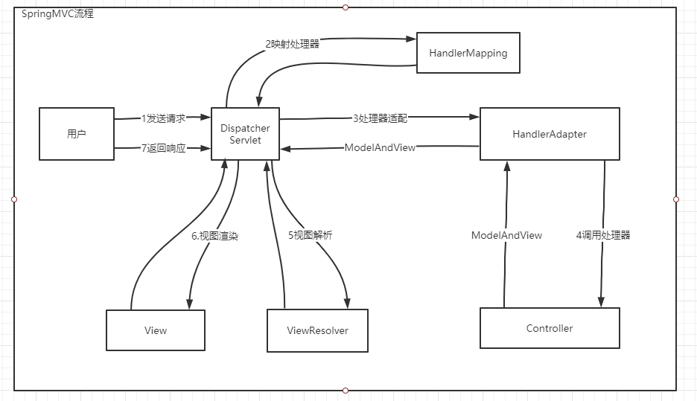

### springCloud

比较完整的微服务解决方案框架

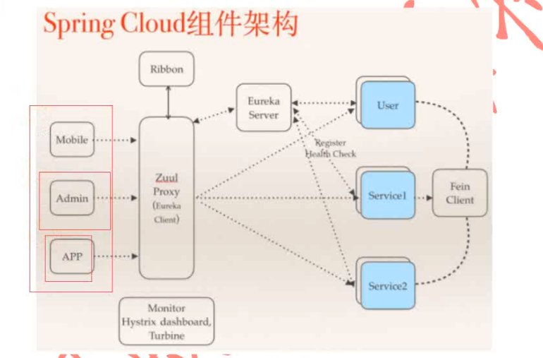

* 维度(springcloud)
* 服务开发：springboot spring springmvc
* 服务配置与管理:Netfix公司的Archaiusm ,阿里的Diamond
* 服务注册与发现服务:Eureka,Zookeeper
* Eureka:管理服务与服务之间的依赖关系
* 服务路由（API网关）Zuul

过滤请求，映射路径，转发请求，配合hystrix做熔断

* 服务调用:Rest RPC gRpc
* 服务熔断器:Hystrix

隔离，熔断（返回），降级（让出资源）

* 服务负载均衡:Ribbon Nginx

负载均衡 Ribbon默认轮询，随机

* 服务接口调用:Fegin

动态代理、根据@RequestMapping构造请求服务地址、针对地址，发起请求、解析响应

配合hystrix服务降级，服务崩溃处理

fegin

* 消息队列:Kafka Rabbitmq activemq

解耦，异步调用

* 服务配置中心管理:SpringCloudConfig
* 事件消息总线:SpringCloud Bus

## mybatis

#{} 会将sql中的#{}替换为?号，调用PreparedStatement的set方法来赋值；

${} Mybatis在处理${}时，就是把${}替换成变量的值。

获取sqlsessionFactory

## 设计模式

形容词用接口，名词用抽象类

### 单例模式

返回固定的一个实例

饿汉

先new好了

懒汉

创建再new，volatile（防指令重排），静态块上锁，内外双重判断

静态内部类

外部类加载时并不需要立即加载内部类，内部类不被加载则不去初始化INSTANCE，故而不占内存

枚举

### 策略模式

Comparable：实体类实现接口，必须实现比较方法。

Comparator：策略模式，在Comparable设计基础上扩展，写一个比较器实现Compartor的比较方法，在排序方法中传入T[] 和Compartor 作为参数使用，更为灵活。

### 工厂模式

只要是返回对象的方法或者类都是工厂

使用接口和抽象方法都可以，语义问题，形容词用接口，名词用抽象类

简单工厂：能返回多种的

静态工厂：单例

工厂方法模式：

产品维度扩展使用接口类接收，传入不同参数，返回不同对象

抽象工厂：

产品族扩展，AbstractFactory定义三个方法返回A B C，具体工厂类去实现三个方法返回不同的产品

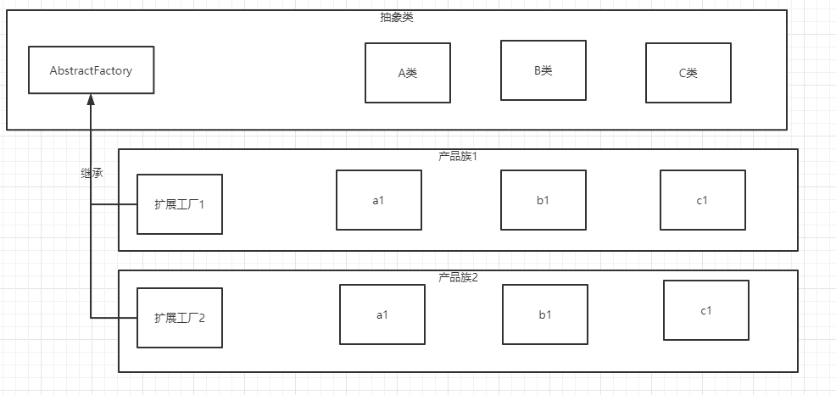

## 事务

spring事务，mysql事务，

### 特性

原子性（基础）：要么都执行，要么都不执行

一致性（约束）：事务的执行的前后数据的完整性保持一致，完整性约束，数据总量不变。

隔离性（手段）：事务独立,互不干扰。

持久性（目的）：事务一旦结束,数据就持久到数据库

手动回滚：TransactionAspectSupport.currentTransactionStatus().setRollbackOnly();

### 隔离级别

<https://www.bilibili.com/video/BV1k74118721?p=46>

Read uncommitted 读未提交，顾名思义，就是一个事务可以读取另一个未提交事务的数据。会产生脏读。

Read committed 读提交，顾名思义，就是一个事务要等另一个事务提交后才能读取数据。会产生不可重复读。

Repeatable read 重复读，就是在开始读取数据（事务开启）时，不再允许修改操作。可能会产生幻读。

Serializable 最高的事务隔离级别，在该级别下，事务串行化顺序执行，可以避免脏读、不可重复读与幻读。但

是这种事务隔离级别效率低下，比较耗数据库性能，一般不使用。

oracle 读已提交 mysql 可重复读

1. 幻读：指两个事务多次读到了不一样的数据。
2. 脏读：读到了未提交的数据，错误的数据

声明式事务

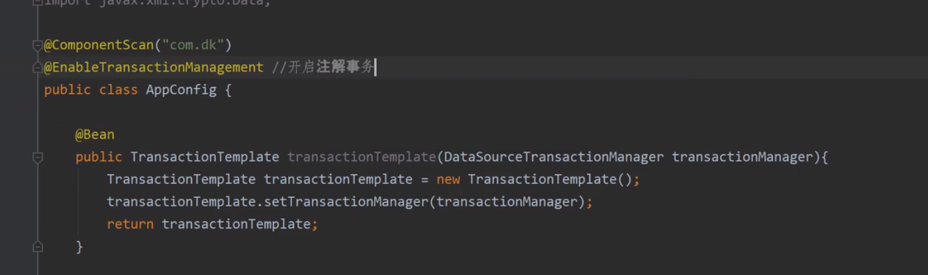

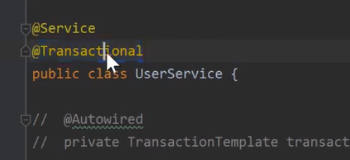

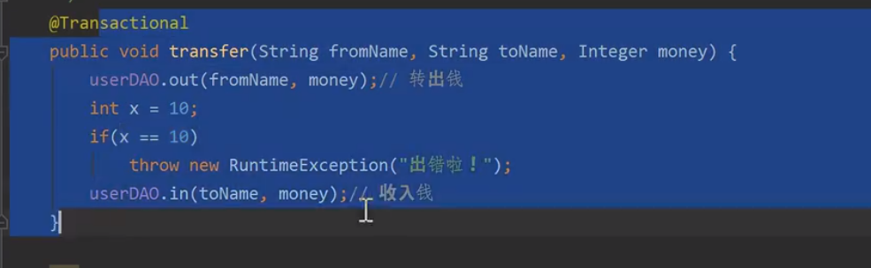

编程式事务

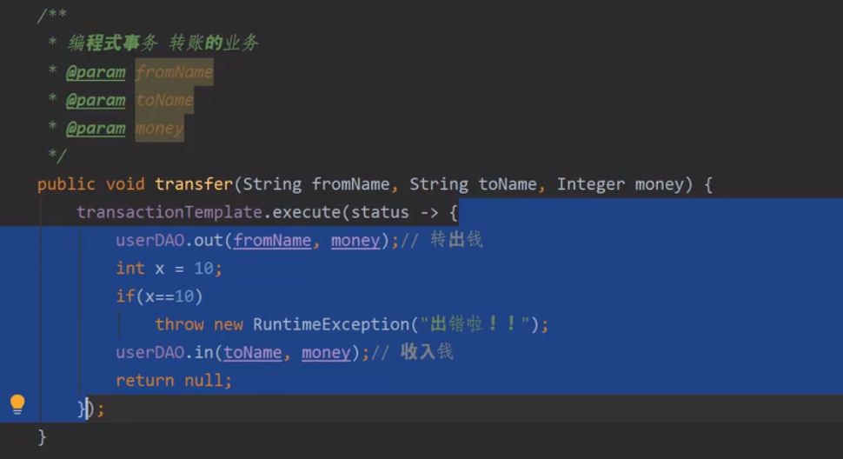

配置隔离级别：@Transactional(isolation=Isolation.DEFAULT)

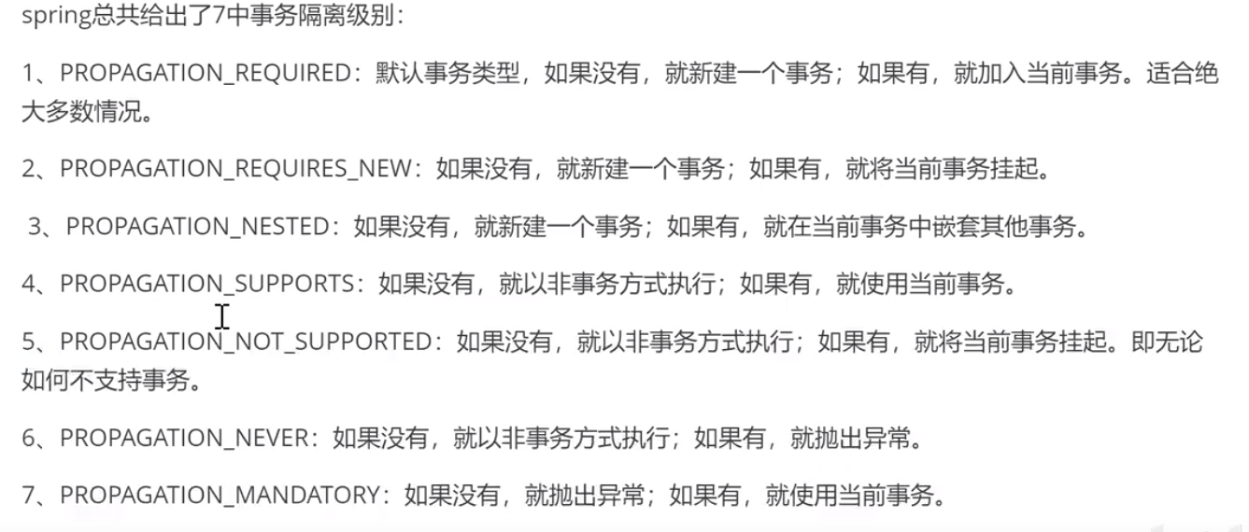

### 传播特性

@Transactional

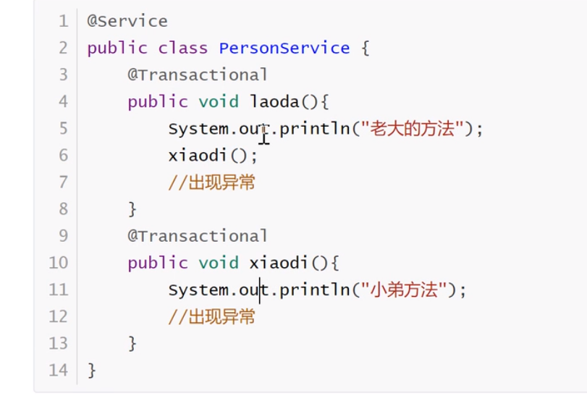

传播特性：@Transactional(propagation = Propagation.REQUIRED)

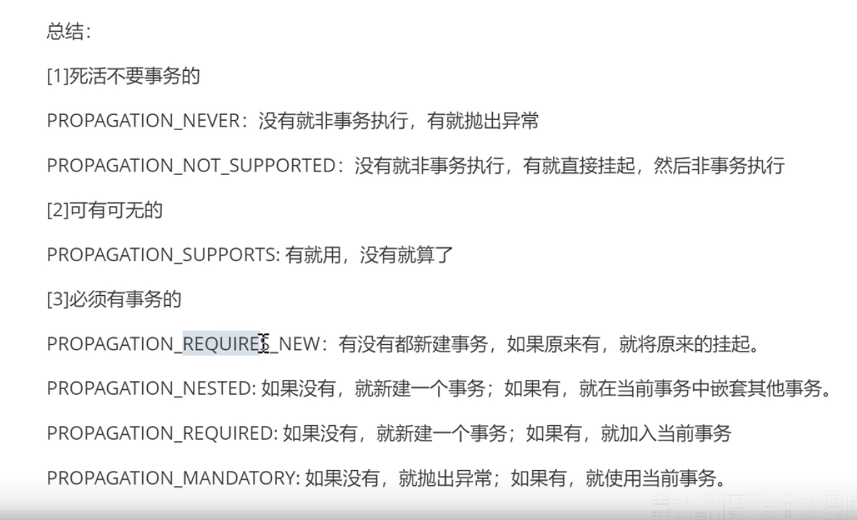

异常类型

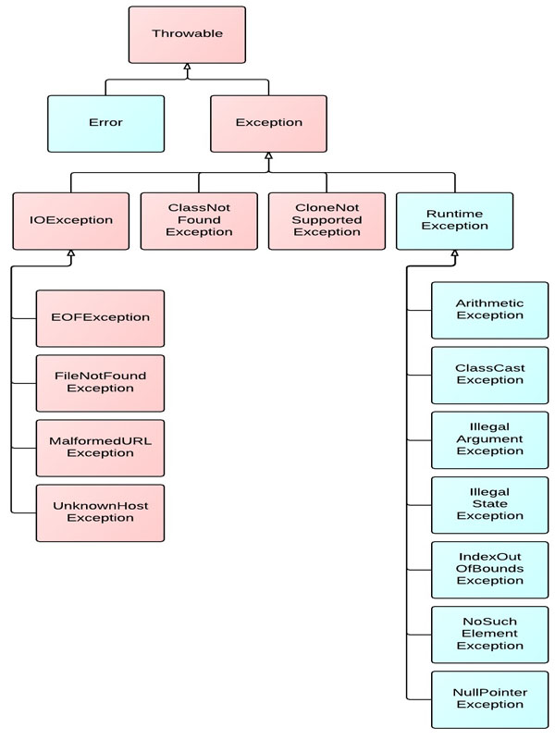

## 数据库mysql

### 常用函数

**LEFT(s,n)、RIGHT(s,n)**

前者返回字符串s从最左边开始的n个字符，后者返回字符串s从最右边开始的n个字符

**ABS(x)**

返回x的绝对值

**JSON函数 5.7以后**

JSON_ARRAY()

JSON_OBJECT()

**窗口函数 8以后**

row_number() 同分随机排序，序号递增 123456

rank() 同分序号相同，会产生序号间隙 113456 这样

dense_rank() 同上，但不产生序号间须 112345

### 存储引擎类型

InnoDB：B+ 、自适应hash 、.frm结构文件、.ibd 数据文件+索引

MyISAM：B+

MEMORY: Hash

### 调优

1.SQL语句及索引的优化

2. 数据库表结构的优化

3.系统配置的优化

4.硬件的优化

#### 知识点：

名词解释

1. 回表：指用二级索引先找到id然后在通过id在主索引找到数据的过程
2. 索引覆盖：

当用二级索引找到id，而字段只需要返回id时，避免了再去主索引找其他数据（回表）。

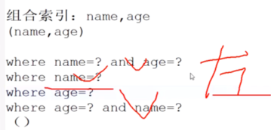explain的输出结果Extra字段为Using index时，能够触发索引覆盖，针对索引覆盖优化时将被查询的字段，建立到组合索引中

1. 最左匹配：组合索引 A列+B列的索引 先从A匹配（右图）
2. 索引下推（5.6ver after）

select *from table where name=？ and age=？

mysql服务跟磁盘交互

没有索引下推：1、先从存储引擎中拉取数据（根据name筛选的数据）再mysql server 根据age进行数据的筛选

有索引下推：会再拉取数据的时候直接根据name，age来获取数据，不需要server做任何的数据筛选

磁盘消耗增加，但是减少io交互，为什么刚开始的时候没有使用索引下推？

select tl.name，t2.name from tl join t2 on tl.id=t2.id

1.先做表连接，然后查询需要的字段

2.先把需要的所有字段都拿出来，然后在做关联谓词下推√

索引下推唯一的缺点是需要在磁盘上多做数据筛选，原来筛选在内存中，现放到磁盘匹配，这样做看起来成本比较高，但是别忘了，数据的排序的，所有的数据是聚集存放所以性能不会有影响，而且整体的io量会大大减少，反而会提升性能I

1. MRR （mult_range read 范围选取）

二级索引匹配后的数据id，

回表后对id进行排序，

再根据范围在主索引进行查找，性能提高√。

1. FIC(fast index create)

就是DML操作上了个锁，读数据不影响

插入和删除数据需要修改索引时

原来：1）先创建临时表，将数据导入到临时表2）把原始表删除 3）修改临时表的名字

IFC后：

给当前表加锁（Share），不会有创建临时文件的资源消耗，

DML操作等待，读取不影响

优化点

1. sql优化最基本的原则，就是让数据库尽早、高效率的过滤数据，避免无效的运算，具体的手段比较多，需要根据不同的数据库来确定实现方案。
2. 优先where和order by字段建立索引。
3. 不给数据库留null值，where不使用 null 判断会扫描全表，!=、<> 会放弃索引
4. or两个字段假如一个没有索引会扫全表, or/in : 假如查询组合索引列以外的字段不会走索引？
5. 慎用in 连续的数值用between and 否则全扫·
6. like '%abc%'
7. 避免使用select * 会解析更多的字段，消耗io交互资源
8. 量大的时候，允许部分数据冗余数据，避免join查询
9. 出现范围查询后续失效
10. 利用索引排序：范围列可以用到索引，最多用于一个范围列，范围列后面列无法用索引。
11. or 单列索引√ 全部列组合索引√ 部分列组合索引×
12. union all 单列索引√
13. in 单列索引√
14. 强制类型转换会全表扫：
15. 隐士类型转换：phone='12345' √ phone=12345 ×
16. join 数据类型要一致，不然索引失效

#### 索引：

#### 索引类型:

帮助mysql高效获取数据的数据结构和算法，文件形式存磁盘上（.ibd）

1.组合索引：字段拼接做索引（name+age+add），顺序不对会优化

2.全文索引：大文件查询，定义词库记录词条出现的频率和位置，归纳成为索引

设计原则：1）是经常匹配的字段 2）低区分度和数据量小不用 3）频繁分组和排序，选用组合索引

3.前缀索引：取字段的一部分作为索引。

#### 索引方法:

B+ :

Hash: 用于精确查找，键值唯一优势，无法范围查询，hash碰撞效率低

#### 分库分表

垂直拆分：不同表拆到不同库

水平拆分：一个表拆成多个表

#### 题目

1.MyISAM与InnoDB区别

1. InnoDB支持事务、外键（耗性能不建议用），myisam不支持
2. InnoDB是聚集索引（存id）+辅助索引（字段索引，联合索引等）需要查询两次，查出主键id再根据主键id查询叶子节点，就是数据文件

MyISAM是非聚集索引， 叶子节点数据文件的地址指针

1. InnoDB count(*) 扫全表，MyISAM 属性记录。
2. InnoDB5.7以前不支持全文索引

2.InnoDB支持表、行（默认）锁，行锁在索引上

MyISAM支持表锁，

3.定位问题：

1、如何辨别是sql语句慢

开启mysql的慢查询日志，超过阈值的语句会记录。

4.java调用存储过程缺点

java调用出错误不方便调试，切换数据库需要修改。

1. Union和Union All到底有什么区别

union交集

union all 并集

## redis

应用场景

缓存：高频，变化频率不高，非敏感数据

String：用户凭证信息，分布式锁，验证码，（点赞，点踩，数字），bitmap

hash：快速定位，需要存储信息，且这个信息需要频繁被修改时，就可以采用这个结构，购物车

list：队列和栈，双向链表（秒杀，保存待抢购的商品列表）

set：无序唯一（唯一，秒杀，保存抢购到商品的幸运用户，保证每个人每件商品只能抢购一件）

zset：可排序特性分数（数值，可排序，定点提醒，排行榜）

### 模式

1. 单机：

1)快:数据库完全在内存中，硬盘ms，内存ns

2)数据持久化:

RDB间隔数据快照（默认）：

fork一个子进程进行持久化，到一个新的rdb文件中（bgsave命令触发持久化）

AOF记录数据操作命令

3)数据一致性:所有Redis操作是原子的,这保证了如果两个客户端同时访问的Redis服务器将获得更新后的值。

4)支持丰富的数据类型:

5)多功能实用工具:Redis

1. 集群：主从：主从复制数据A-BC数据一样：主 -> 从 写用主 读用从

1)解决单点故障

2)构建读写分离架构，满足读多写少的应用场景

主从复制过程

1. 集群：哨兵：用于在主从基础上出现主从宕机的解决方案：

1)检查主从服务器是否宕机

2)宕机发送通知

3)自动故障迁移（从主替换）

1. 集群：cluster（口斯特）：通过算法分不同槽位范围储存（高可用）

比如原先1-10 现在分为 1-5一组小集群 6-10一组小集群 小集群数据共享，对外集群数据不共享

### 缓存问题

1. 缓存穿透

缓存没有，数据库也没有，就也查数据库没有起到保护数据库的作用。

方法1：将空值缓存起来。

方法2：布隆过滤器：判断一个元素是不是在一个集合里的组件，原理类似hash表

1. 缓存击穿

缓存没有，数据库有，一样直接访问数据库没有保护数据库的作用

方法1：定时将高频数据从db放入redis

方法2：读写方法互斥锁

static Lock *reenLock* = new ReentrantLock();  
  
public List<String> getData04() throws InterruptedException {  
 List<String> result = new ArrayList<String>();  
 // 从缓存读取数据  
 result = getDataFromCache();  
 if (result.isEmpty()) {  
 if (*reenLock*.tryLock()) {  
 try {  
 System.*out*.println("我拿到锁了,从DB获取数据库后写入缓存");  
 // 从数据库查询数据  
 result = getDataFromDB();  
 // 将查询到的数据写入缓存  
 setDataToCache(result);  
 } finally {  
 *reenLock*.unlock();// 释放锁  
 }  
 } else {  
 result = getDataFromCache();// 先查一下缓存  
 if (result.isEmpty()) {  
 System.*out*.println("我没拿到锁,缓存也没数据,先小憩一下");  
 Thread.*sleep*(100);// 小憩一会儿  
 return getData04();// 重试  
 }  
 }  
 }  
 return result;  
}

1. 缓存雪崩

大量缓存在同一时间失效，

方法：过期时间分开。

4. redis db双写一致性

1）先更新数据库，再更新缓存

2）先删除缓存，再更新数据库

3）先更新数据库，再删除缓存

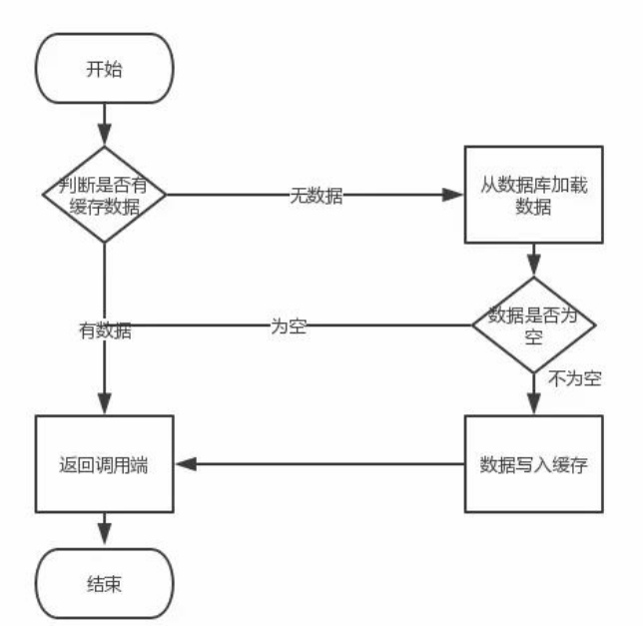

原则又称CAP定理，指的是在一个分布式系统中，[一致性](https://baike.baidu.com/item/%E4%B8%80%E8%87%B4%E6%80%A7/9840083)（Consistency）、[可用性](https://baike.baidu.com/item/%E5%8F%AF%E7%94%A8%E6%80%A7/109628)（Availability）、[分区容错性](https://baike.baidu.com/item/%E5%88%86%E5%8C%BA%E5%AE%B9%E9%94%99%E6%80%A7/23734073)（Partition tolerance）。CAP 原则指的是，这三个要素最多只能同时实现两点，不可能三者兼顾

案例

## rabbitMQ

作用：解耦，异步化，限流削峰

是消息队列中间件.

主要流程：生产者发送消息到MQ，由的交换器，根据一些参数和消息类型到分发到对应的队列，再由消费者服务绑定对应的队列，进行获取消费消息。

防止消息丢失：

1.发送消息前持久化，

2.生产者确认，

3.消费者方完成业务流程确认消息被消费了，可以进行手动确认提交，告知mq该条消息被消费，

4.交换器，队列，消息持久化。

案例：

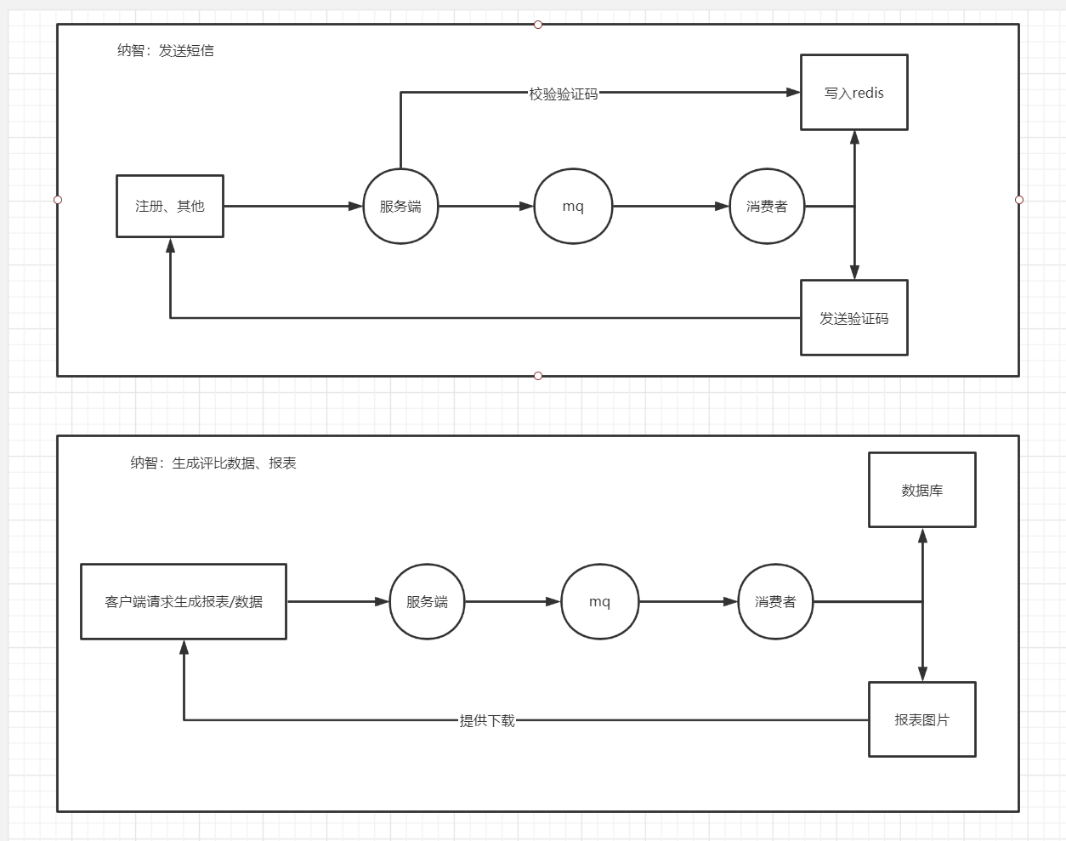

## nginx

反向代理，负载均衡，静态资源

### 反向代理

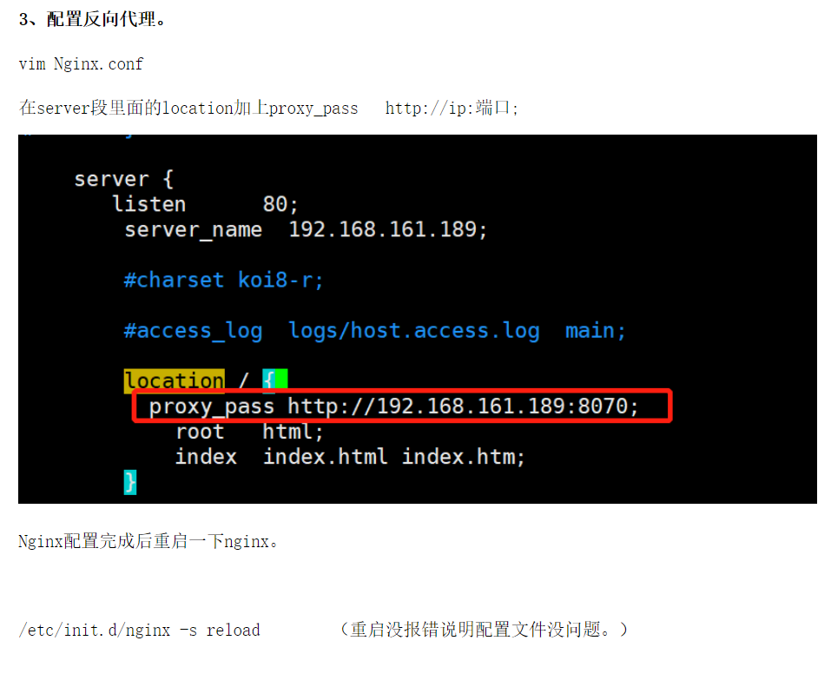

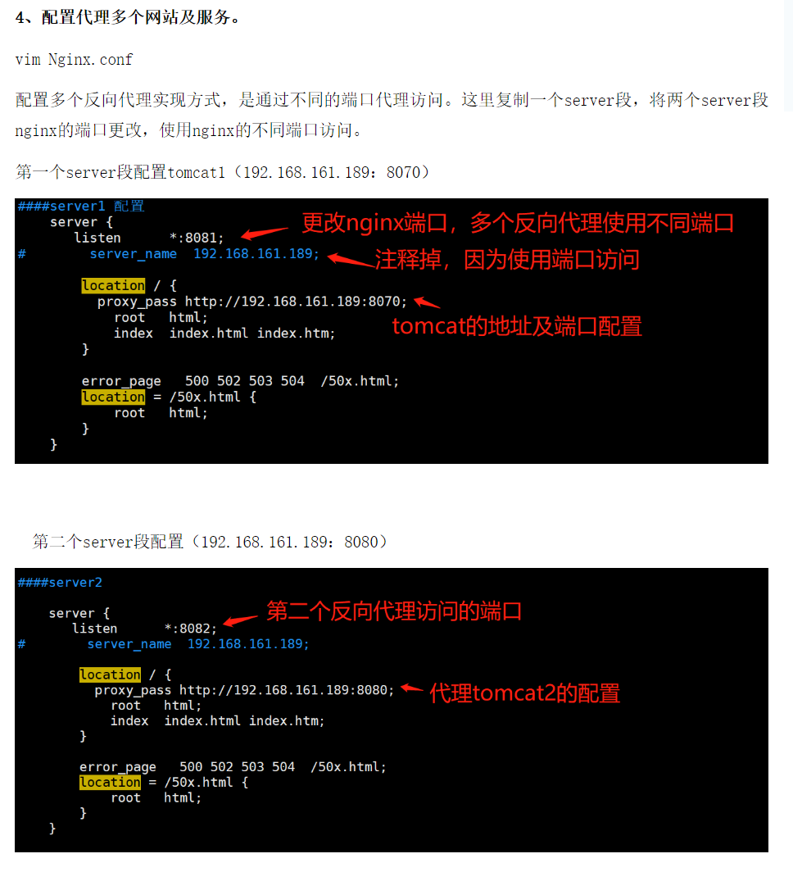

### 负载均衡

<https://www.cnblogs.com/canflyfish/p/11580417.html>

w=1 w=1 默认按时间

least_conn 找闲得访问

ip_hash hash算法

fair 根据响应时长

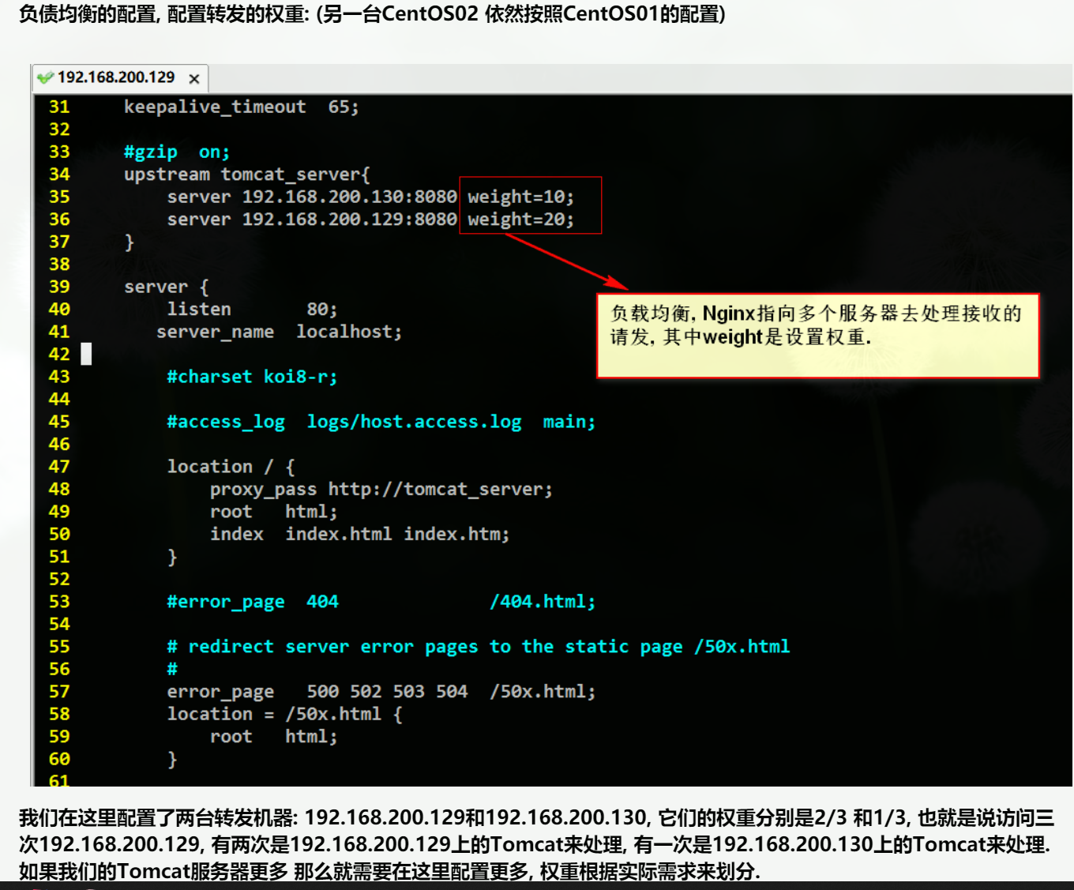

## Elasticsearch全文搜索

solr需要配置 集群需要依赖注册中心

kibana可视化

分词器：

ik_max_word

ik_smart

## 分布式

### 分布式锁

**redis分布式锁：**

如果存在则不设置，不存在则设置上锁

用setnx 设置一对 k：v 设置过期时间

要点：

RedisTemplate.setnx( key（业务独立key）+ value（唯一key）+ 过期时间（防止上锁后）)

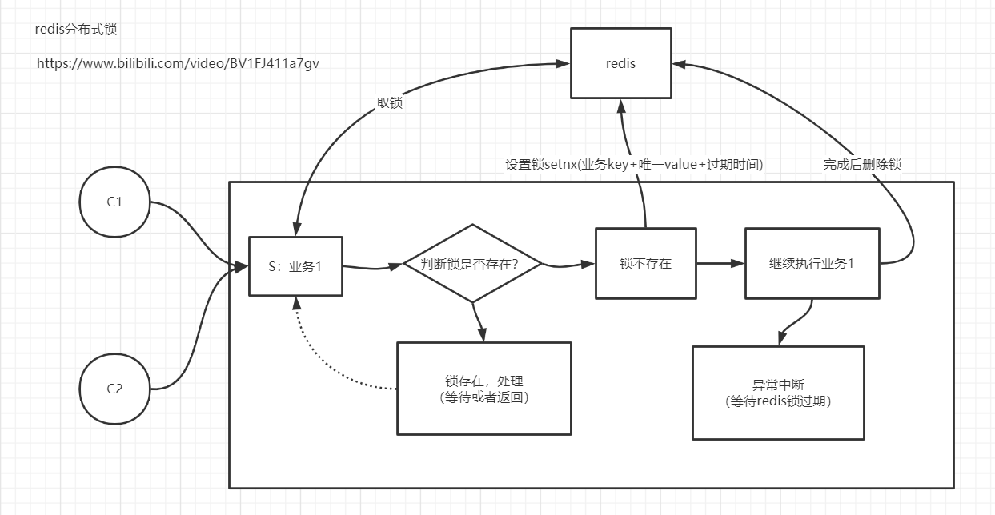

**redission：**

**Zookeeper：**

### 分布式事务

其他：<https://www.bilibili.com/video/BV1BK411K792?p=4>

CAP

**一致性**（Consistency）副本最新）：指强一致性，AB数据保持一致无脏读 。

解决方案：弱一致性，最终一致性

**可用性**（Availability）高可：可用性是指，AB必须做出访问（哪怕不一致）。

**分区容忍性**（Partition tolerance）能容忍网络分区： AB之间允许断连

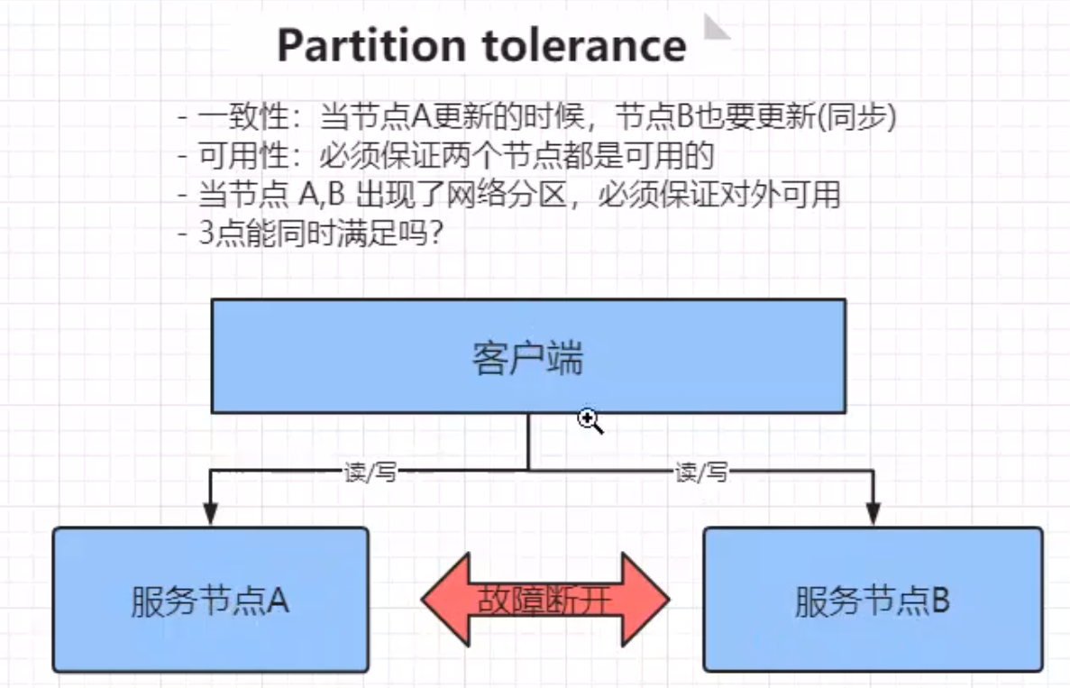

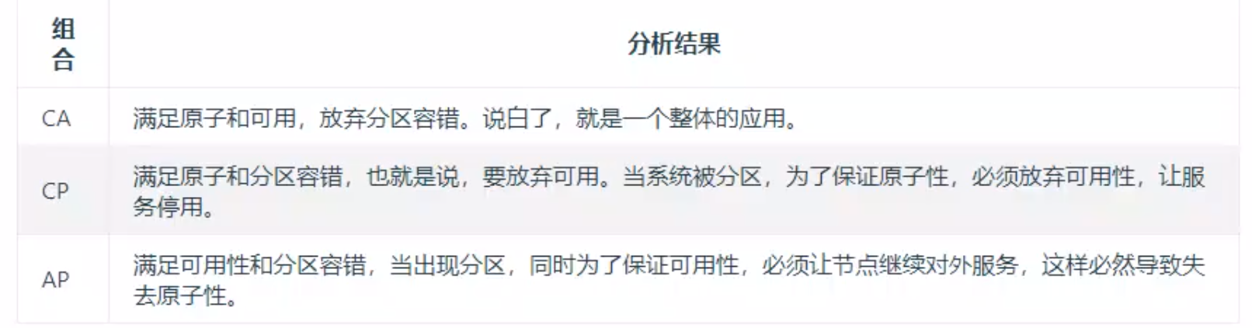

XA协议 强一致性，性能消耗大

TCC协议 最终一致性

#### 两段式提交（实现方法）

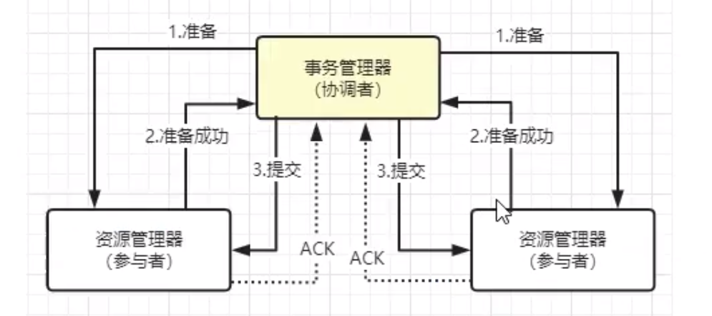

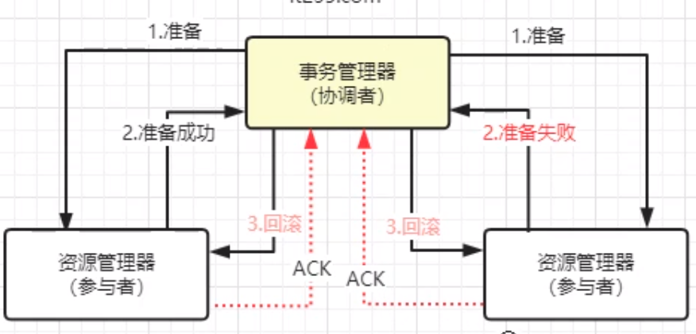

优点

尽量保证了数据的强一致，适合对数据强一致要求很高的关键领域。（其实也不能100%保证强一致）

缺点

实现复杂，牺牲了可用性，对性能影响较大，不适合高并发高性能场景。

#### 三段式提交

1确认执行

2执行不提交

3提交

优点：

缺点：三阶段会出现不一致

#### 通过消息中间件和流程记录表来实现

要求原子性A、B服务操作。

1. A操作A库，流水表A 留记录，A发送请求到mq。
2. 线程扫描流水表A周期监控重发没完成状态的记录（会导致重复）。
3. 扫描流水表B中是否已经处理过该条消息（防止重复）。
4. B操作B库，同时流水表B记录处理成功的消息记录。
5. B接收消息处理成功，调用A修改A流水表状态为完成，回调后B提交。
6. A线程扫描到完成状态处理了，A提交，返回用户请求结果。

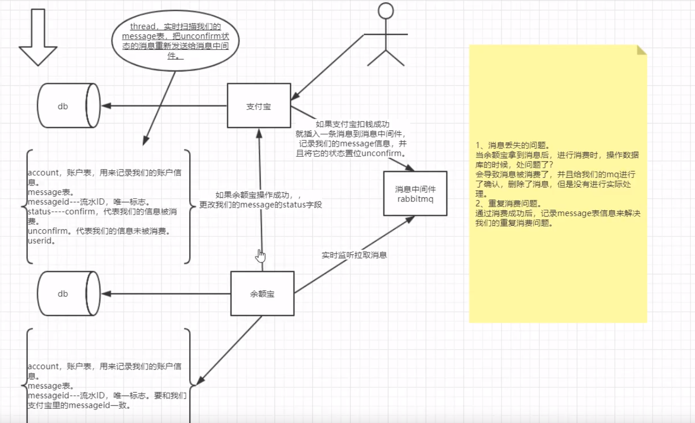

<https://www.bilibili.com/video/BV1E441187fy>

#### JTA框架

UserTransactionManager

#### SEATA

#### 协议

XA协议

TCC事务补偿

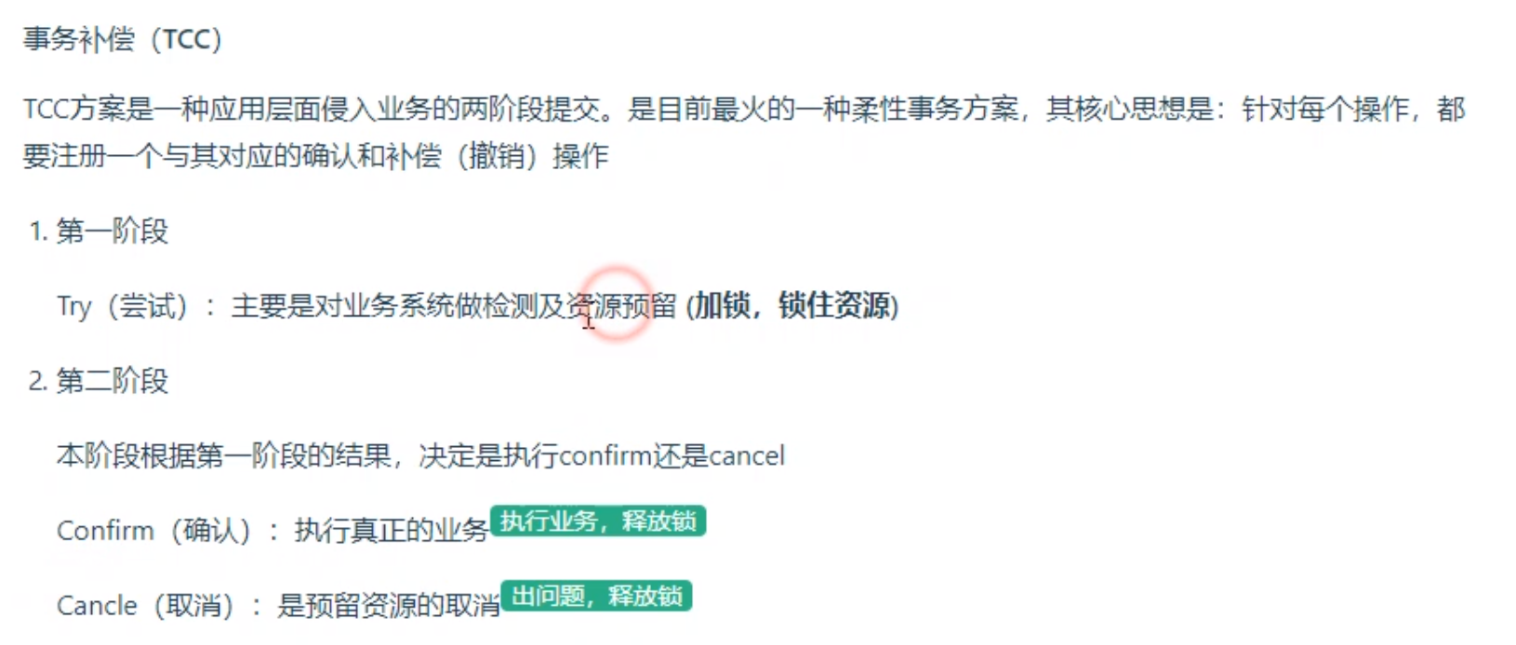

### 高并发高可用高性能

#### HTML静态化

不经常改动的页面，生成静态页面

#### 2、图片服务器分离

#### 16、集群

#### 6、负载均衡

#### 4、缓存

#### 12、超时重试

#### 10、限流

#### 9、分层

#### 17、分布式

#### 19、系统优化和容灾

#### 3、数据库集群、库表散列

#### 5、镜像

#### 7、最新：CDN加速技术

#### 8、降级

#### 11、隔离

#### 13、自动化

#### 14、冗余

#### 15、安全

#### 18、压力测试

## 网络编程

## TCP/UDP

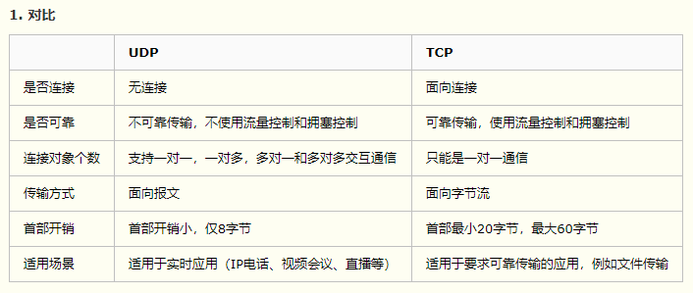

TCP

TCPIP协议是传输层面向连接的安全传输协议，三次握手的机制是为了可以保证能够建立安全可靠的连接。

三次握手：建立连接，由客户端首先发起通过三次和服务端的交互，确认双方都是可以接收和发送消息

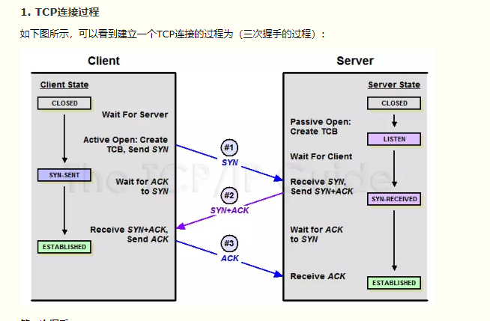

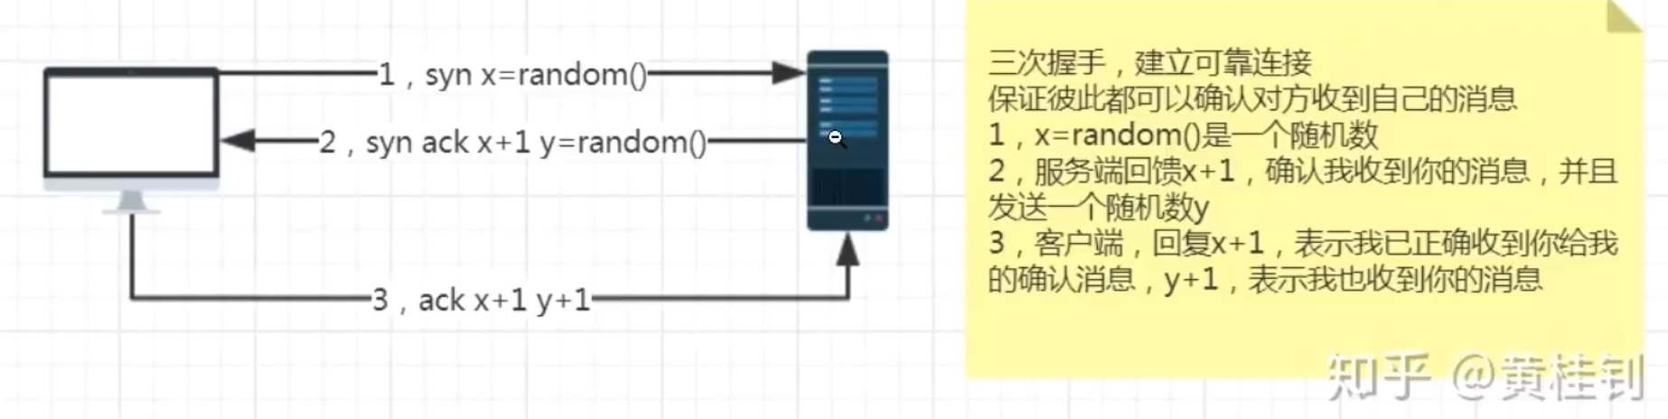

四次挥手：断开连接，客户端首先发起tcp报文

1. 客户端-要断开连接
2. 服务端-接收消息，可能存在未发送完成的数据，回应正在准备
3. 服务端-做完准备发送回应断开报文
4. 客户端-确认

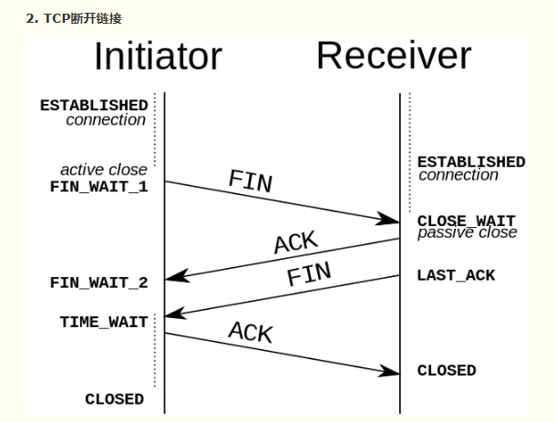

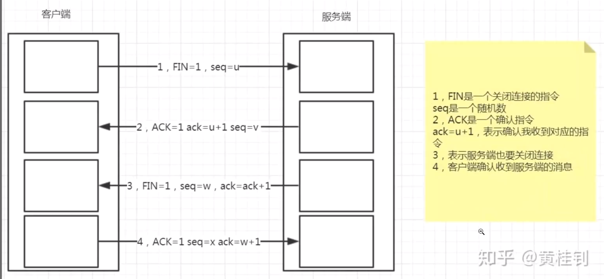

UDP

视频传输

## 数据结构

<https://www.cs.usfca.edu/~galles/visualization/Algorithms.html>

### 树

1.树的介绍

树具有的特点有：

（1）每个结点有零个或多个子结点

（2）没有父节点的结点称为根节点

（3）每一个非根结点有且只有一个父节点

（4）除了根结点外，每个子结点可以分为多个不相交的子树

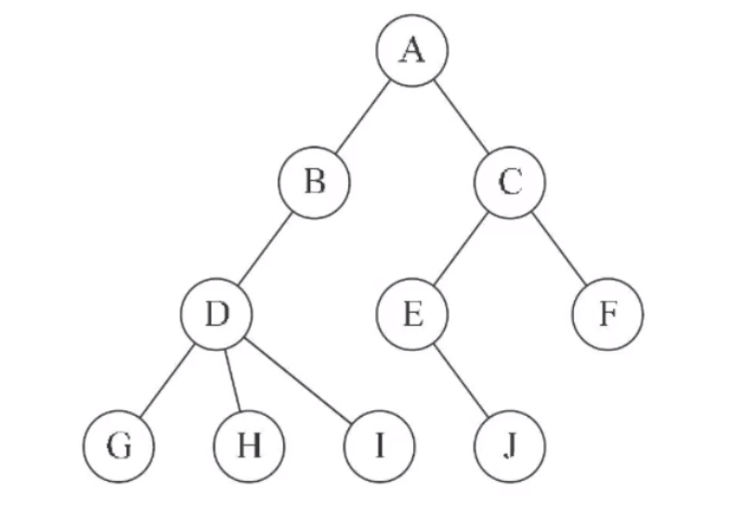

名词理解：

结点：指树中的一个元素；

结点的度：指结点拥有的子树的个数，二叉树的度不大于2；

叶子：度为0的结点，也称为终端结点；

高度：叶子节点的高度为1，根节点高度最高；

父节点：若一个节点含有子节点，则这个节点称为其子节点的父节点

子节点：子节点是父节点的下一层节点。

节点的层次：从根节点开始，根节点为第一层，根的子节点为第二层，以此类推

兄弟节点：拥有共同父节点的节点互称为兄弟节点

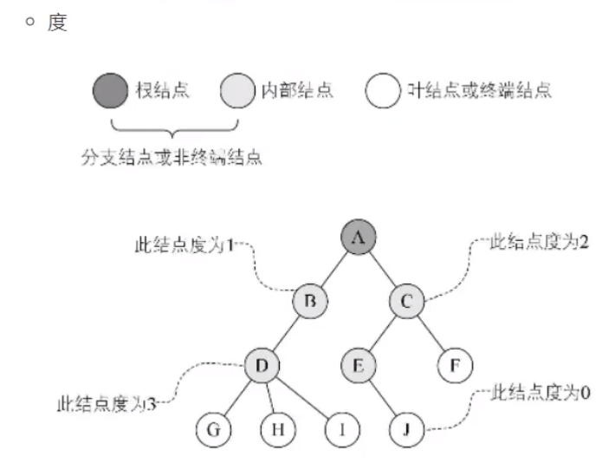

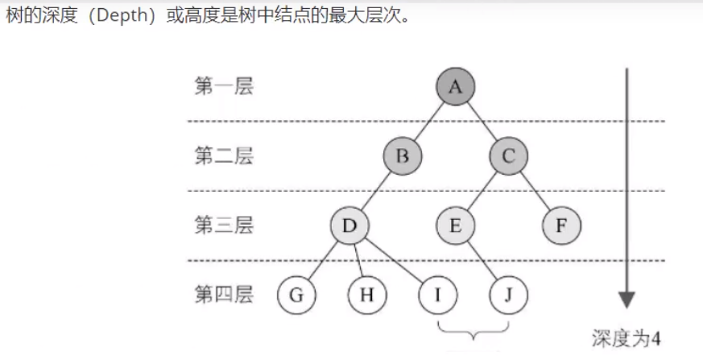

#### 二叉树

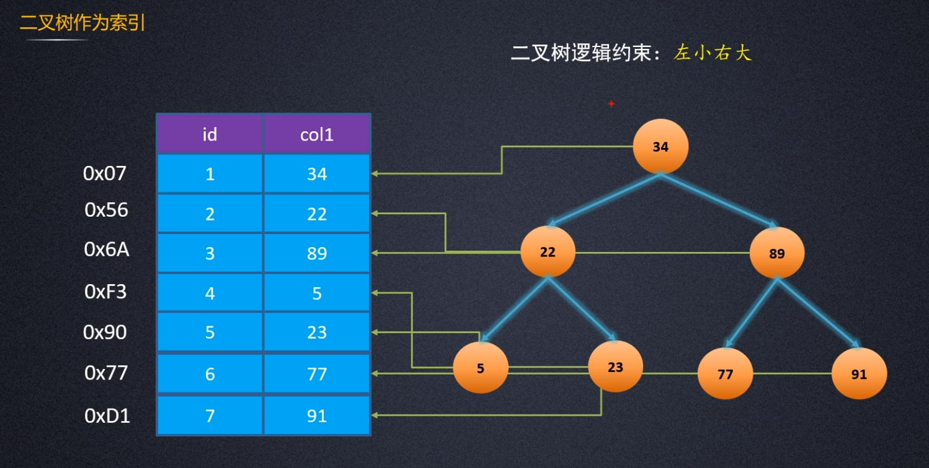

一组数以第一个数为头开始比大小 左小右大分成下层树

树生成之后，找其中一个数，通过树一层一层比大小来找。

#### 平衡二叉树

<https://www.cs.usfca.edu/~galles/visualization/AVLtree.html>

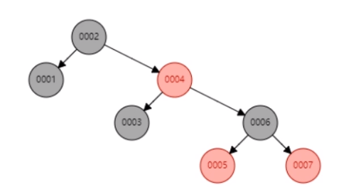

二叉树的升级版，平衡二叉树，根据平衡因子调整树的高度（变低）和结构，减少查找次数

平衡因子

该节点左子树的高度-该节点右子树的高度，既左右子树高度之差。

通过计算平衡因子，旋转达到平衡，如

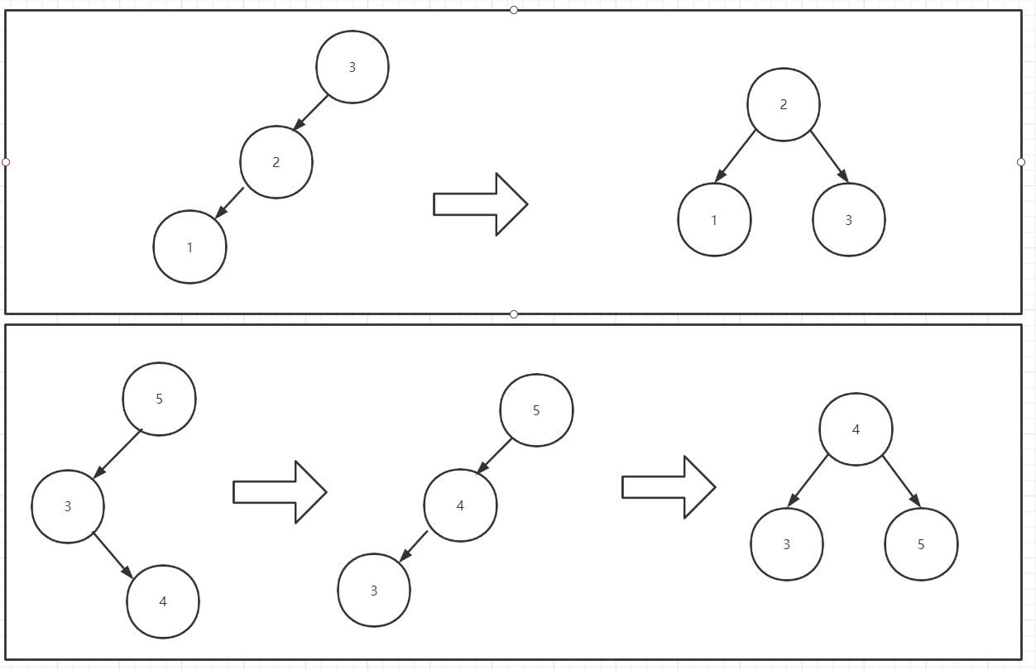

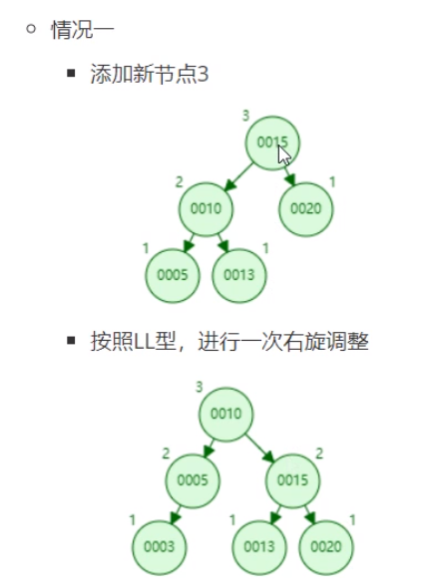

#### 红黑树

1.节点非黑即红

2.根节点黑色

3.叶子结点是黑色（NIL）

4.红色节点子节点都是黑色

5.

平衡二叉树的一种实现方法，作出红黑节点的规则进行调整达到平衡的效果

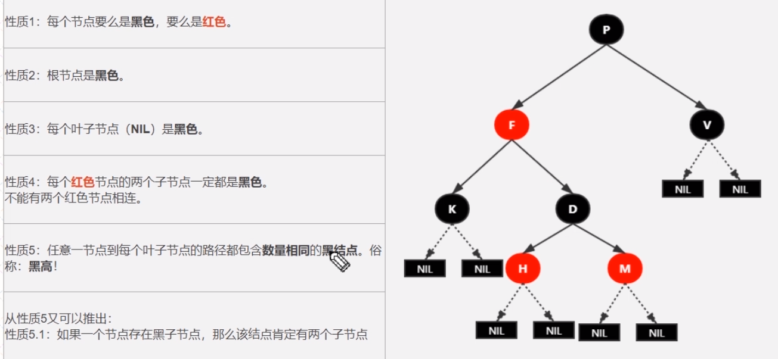

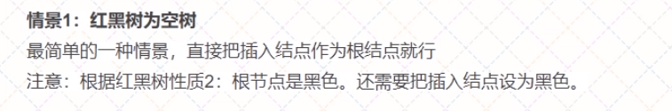 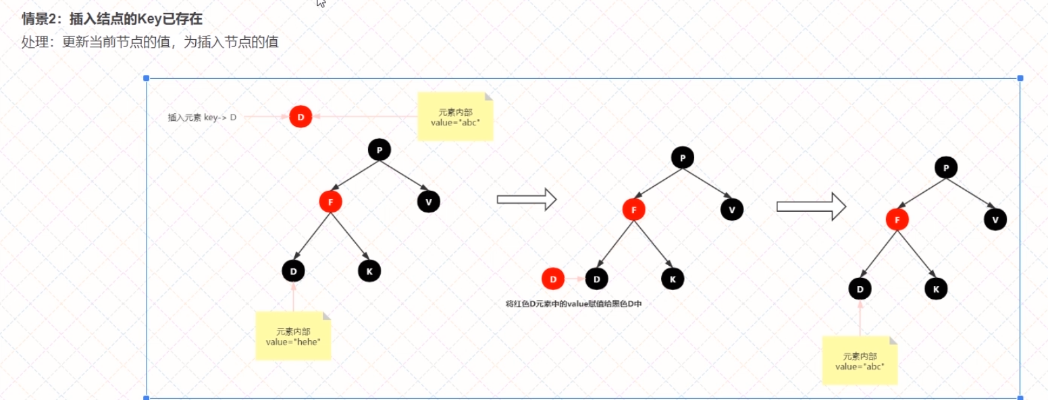

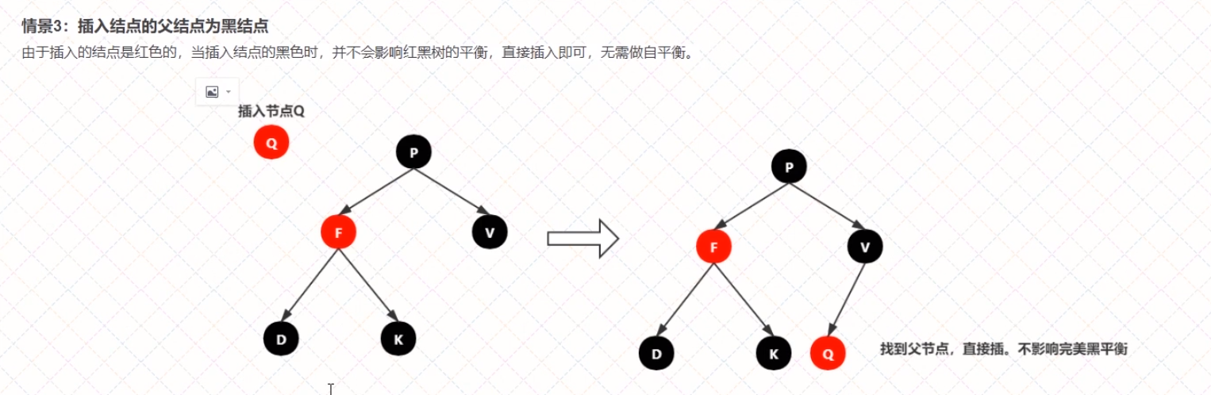

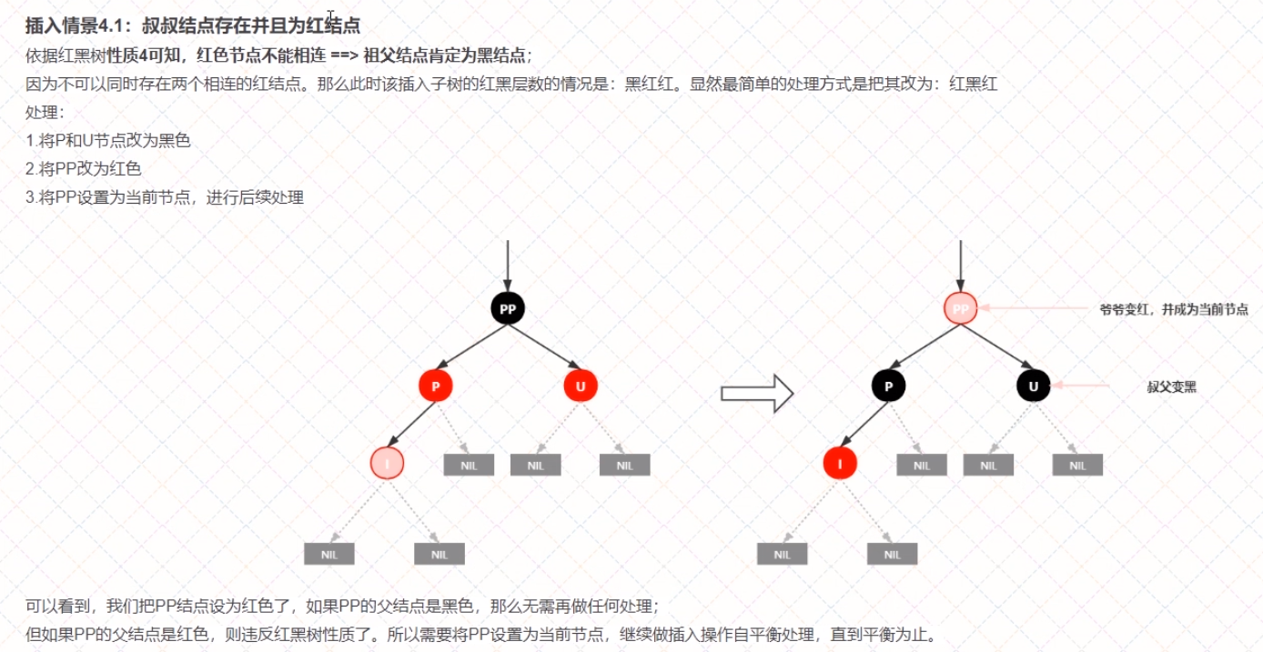

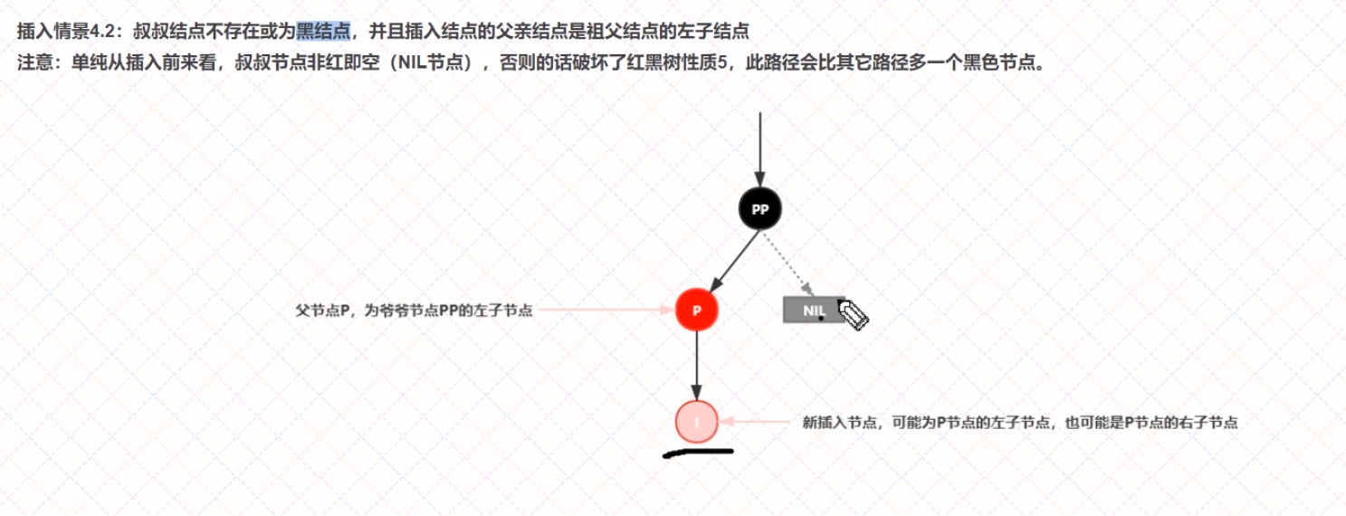

#### B-Tree

构成一个节点：指针 k-v 指针 k-v 指针

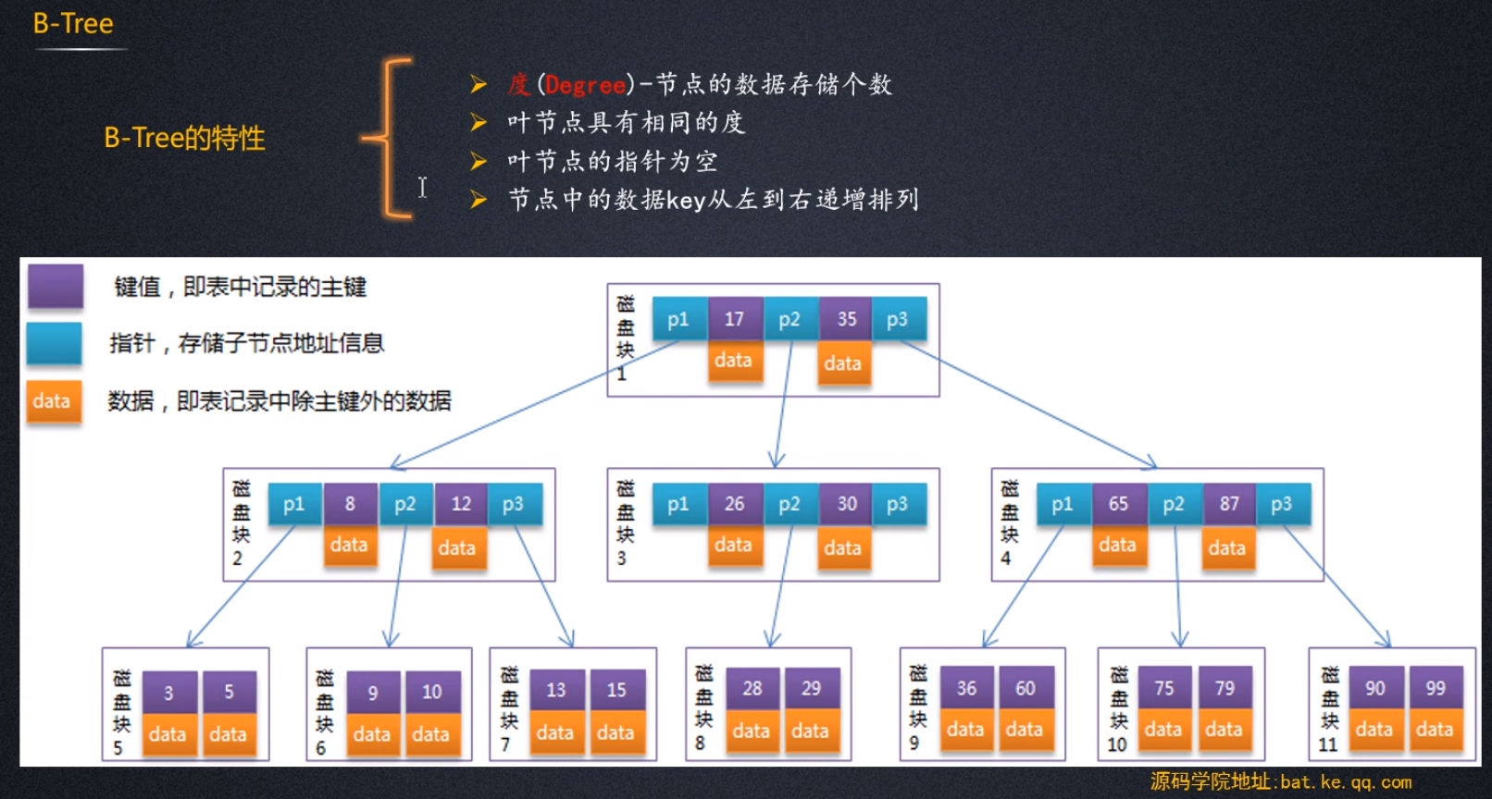

#### B+Tree

mysql用的这个

父节点只存地址，所有data存叶子节点，防止父节点中data过大不好控制，

放在叶子节点中方便增加度，所有叶子节点之间也有关联

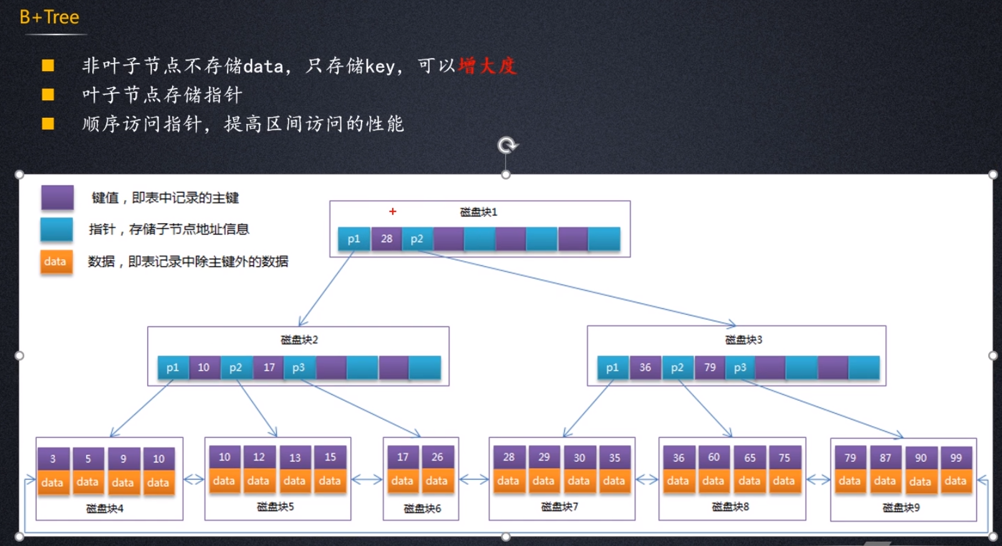

### 哈希

通过hash算法算出key的一个value，然后把这个value作为key去储存一个地址，通过地址找到数据

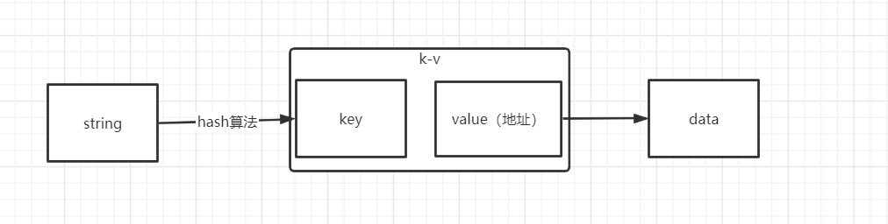

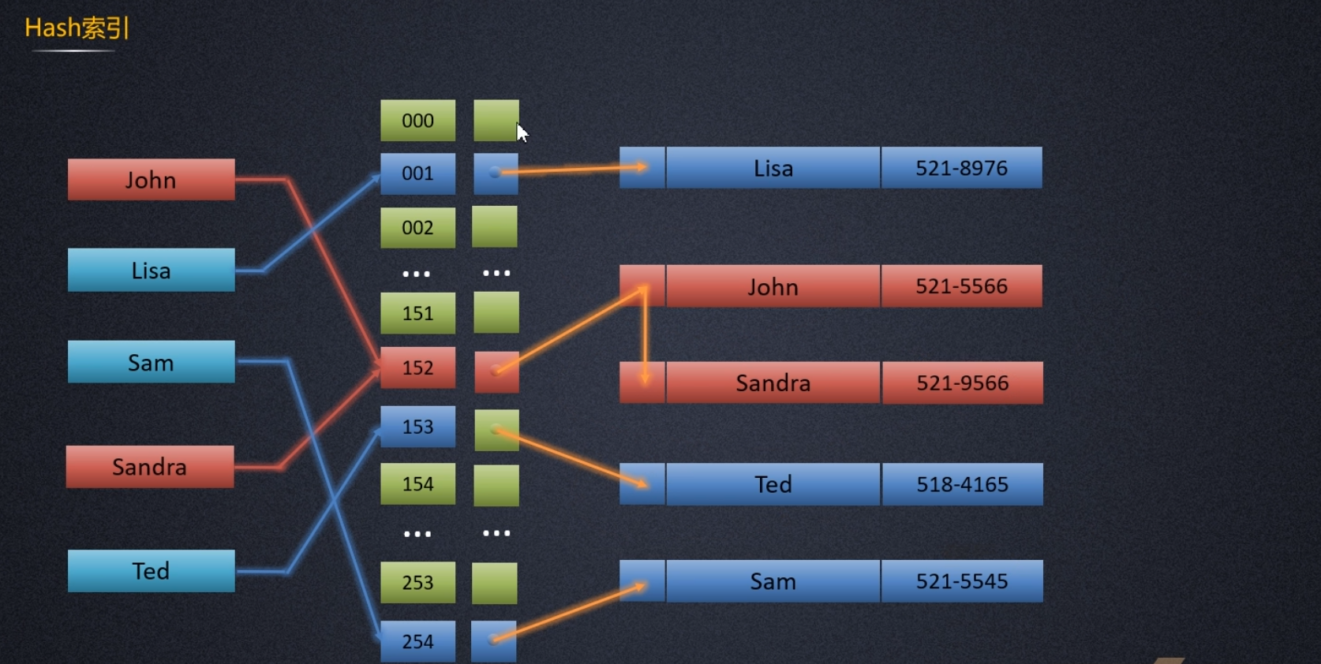

键值唯一，哈希索引明显有绝对优势

无法完成范围查询检索

无法利用索引完成排序，以及like‘xxx%’这样的部分模糊查询

不支持多列联合索引的

因为哈希碰撞问题，索引效率是极低的

# JVM

VisualVM

**jconsole**

**监控**

# 面试题

实现mybatis或其他自定义插件

还了解springboot其他什么东西，除配置简略外。

mybatis 避免 where 1=1 拼接 where标签

springboot如何整合其他技术组件

多线程

有哪些线程池 √

避免使用那些方法创建

参数怎么配置

队列选型

队列的淘汰策略

使用场景

最大线程数量，最大活跃线程数

根据服务器的cpu核数，io密集型还是cpu密集型给他吹

## 笔试

### 其他面试题

1. **String,StringBuffer与StringBuilder的区别**

String:对象，每次修改都会创建新的对象 null√

StringBuffer：多线程大量数据 null ×

StringBuilder：单线程大量数据 null ×

1. [**集合中为什么要开发迭代器功能**](https://www.cnblogs.com/kisshappyboy/p/14004948.html)

迭代器适用性强，可以在不了解集合内部数据结构的情况下直接遍历

for循环遍历，要知道集合数据结构，换一种集合代码修改，不符合开闭原则

1. [**防止表单重复提交的4种方法**](https://www.cnblogs.com/huanghuizhou/p/9153837.html)

js点击禁用一段时间

session：打开页面存个值，提交之后判断值，删除。重复则取不到值，请求无效。

数据库唯一约束

1. **mysql大量数据导入**

删除索引和约束条件，或者设置不验证

关闭自动提交

合并插入语句：一条sql插入多条数据

导出时排序

### 20201112易联众中级Java

完成时间：40分钟

1. MyBatis 每题6分
2. Mybatis是如何进行分页的？分页插件的原理是么？

使用MybatisPlus 或者

配合limit关键字拼接页数#和页大小参数

<select id="queryStudentsBySql" parameterType="map" resultMap="studentmapper">

select * from student limit #{currIndex} , #{pageSize}

</select>

Mybatis 提供的插件接口实现自定义插件，插件拦截方法拦截待执行的 sql，给sql添加对应的分页语句和参数。

1. 接口绑定有几种实现方式分别是怎么实现的？

1）xml <mapper> 中的 namespace属性

2）接口方法上@Select、@Update、 @Insert、@Delete 注解直接设置sql语句

3）是第二种的特例，也是通过注解绑定，在接口的方法上面加 上 @SelectProvider、@UpdateProvider、@InsertProvider、@DeleteProvider 注解，通过 Java 代码，生成对应的动态 SQL 。

1. 当实体类中的属性名和表中的字段名不一样，如何将查询的结果封装到指定pojo？

1. sql中使用别名，

2.或者使用mybatisPlus 在实体类属性上加注解备注字段名

3.

<select id="getOrder" parameterType="int" resultMap="orderresultmap">

select * from orders where order_id=#{id}

</select>

<resultMap type=”me.gacl.domain.order” id=”orderresultmap”>

<!–用 id 属性来映射主键字段–>

<id property=”id” column=”order_id”>

<!–用 result 属性来映射非主键字段，property 为实体类属性名，column

为数据表中的属性–>

<result property = “orderno” column =”order_no”/>

<result property=”price” column=”order_price” />

</reslutMap>

1. Mybatis是否支持延迟加载？如果支持，它的实现原理是什么？

仅支持 association 关联对象和 collection 关联集合对象的延迟加载

原理：使用 CGLIB 创建目标对象的代理对象，当调用目标方法时，进入拦截器方法，比如调用 a.getB().getName()，拦截器 invoke()方法发现 a.getB()是null 值，那么就会单独发送事先保存好的查询关联 B 对象的 sql，把 B 查询上来，然后调用 a.setB(b)，于是 a 的对象 b 属性就有值了，接着完成 a.getB().getName()方法的调用。这就是延迟加载的基本原理

1. Xml映射文件中，除了常见的标签外，还有哪些标签？

if

else-if

where

trim

when

include

等

二、Spring每题6分

1.Spring事务的实现机制？有什么缺点？

2.介绍SpringMVC中DispatchServlet主要执行流程

3.基于SpringMVC框架，为了更好的支持单元调式，如何不引入HttpServletRequest和HttpServletResponse接口，支持如下开发场景：

A.获取浏览器提交的k-v参数，未提交参数给予默认值

B.获取浏览器提交的json数据

C.获取上传的文件

D.返回浏览器一个文件资源

E.控制返回浏览器的status状态码

F.控制浏览器跳转页面

4.有一个对象C，如何实现在对象A调用时，其方法和对象A在同一个事务中执行；而在对象B调用时，其方法是在新事务中执行。

5.在SpringMVC框架下如何统一处理登陆和异常信息？

三、多线程 每题10分

1.在多线程环境中遇到的常见的问题是什么？怎么解决他？

1. 在某业务场景中，某个业务操作比较耗时，若客户端多次提交同样的请求，则会导致业务的重复执行，请设计个一个方案，保障业务不会重复执行（不借助第三方）。

第一种:访问时先在客户端和服务端各存一份token，提交时删除或暂时移除token

第二种：**未测试：**

**static ArrayList<ConcurrentHashMap<用户id,state>>**

该集合存用户操作状态，

用户提交时，设计一套算法找到对应的ConcurrentHashMap（防止map集合过大导致的性能问题），

在其中读取自己的state，state可设计为在操作和空闲等，

进行判断是否可以继续进行操作。

状态允许则修改state继续操作，操作后改回状态

状态不允许则返回请求。

四、JVM每题10分

1.GC的三种收集方法：标记清除、标记整理、复制算法的原理与特点，分别用在什么地方，如果让你优化收集方法，有什么思路？

1、复制算法（Copying）：在JVM的堆内存当中，新生代使用的是复制算法。新生代的内存区域又分成Eden、From、To三个区域，这三个区域的内存占用比例是8:1:1，新创建（new）出来的对象存放在Eden区和From区中，当整两个区的内存到达一定的占用量后，会进行轻量级的垃圾回收（Minor GC），将存活下来的对象年龄+1，并将存活下来的对象复制到To区，此时Fron区和To区进行交换（区分From区和To区：谁空谁是To，并且From区和To区是不断交换的）。当一个对象的年龄达到15时，将此对象从新生代移动到老年代。优点：不产生内存碎片问题，能保持对象的完整性。缺点：因为要一致保持To区是空的，浪费了一定的内存空间。  
2、标记清除/标记整理算法（Full GC 或者 Major GC）：老年代一般是由标记清除或者是标记清除和整理的混合实现。  
（1）标记清除算法：Mark-Sweep步骤一：标记：从根集合开始扫描，对存活的对象进行标记步骤二：清除：再次扫描整个内存空间，回收未被标记的对象，使用free-list记录可用区域。优点：两次扫描，耗时严重，会产生内存碎片。缺点：不需要占用额外空间。  
（2）标记整理算法：Mark-Compact标记/整理算法唯一的缺点也是效率不高，不仅要标记所有存活对象，还要整理存活对象的引用地址。从效率上来说，标记/整理算法要低于复制算法

三种算法的一些小结内存效率：  
复制算法>标记清除算法>标记整理算法。  
内存整齐度：复制算法=标记整理算法>标记清理算法。  
内存利用率：标记整理算法=复制算法>标记清理算法。

1. MinorGC与FullGC分别什么时候发生？

<https://blog.csdn.net/weixin_38750084/article/details/83280614>

# 其他

数据结构网站

cs.usfca.edu/~galles/visualization/BST.html

形容词用接口，名词用抽象类

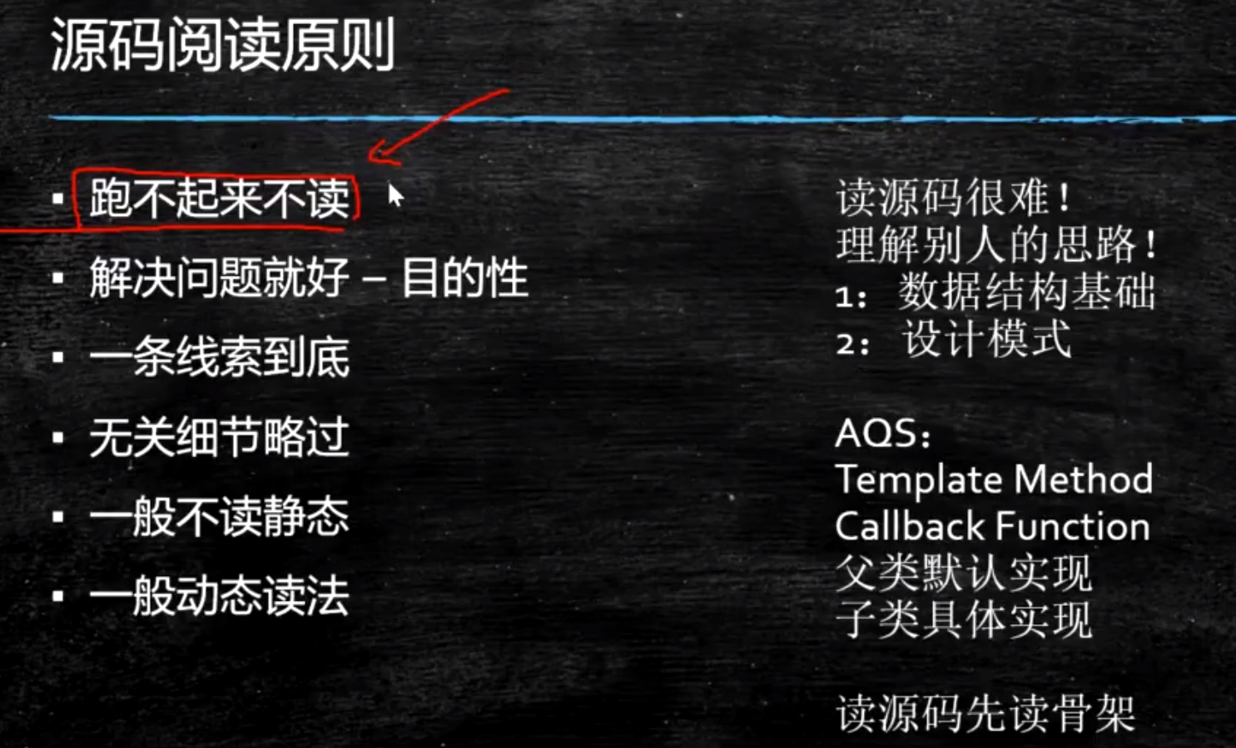

*\*/*public static ConfigurableApplicationContext run(Class<?> primarySource, String... args) {  
 return *run*(new Class<?>[] { primarySource }, args);  
}